Le Dodici Tavole: Tradizione e contenuti
Le Dodici Tavole furono redatte nel 451-450 a.C. dai “decemviri di potere consolare nominati per la scrittura delle leges” (una magistratura nominata per l’occasione). Difficile considerare la trascrizione dei costumi antichi come ci riporta Dionigi di Alicarnasso.
Le fonti riguardanti le Dodici Tavole sono molto attendibili. Per cogliere l’ “oggettività” delle Dodici Tavole è necessario pensarle come un catalogo di norme e istituti avente anche attestazioni socio-economiche.
Per Cicerone le 12 Tavole riflettono l’ “immagine del tempo antico” e rivelano “il mondo di vita degli antenati”. Le 12 Tavole sono un esempio di Floating gap intesto come un tempo di fluttuazione di una prima codificazione della comunità poi seguita da una strutturazione più certificata.
Il ricordo sopravvissuto, l’indubbio carattere normativo e la sua magistratura eccezionale indicano una capillarità delle Dodici Tavole nella tradizione giuridica romana. Le 12 Tavole furono per la società romana un po’ come fu l’Odissea per i greci (per Norden “si formò la grammatica nazionale, come i Greci avevano fatto con Omero). Se l’innovazione delle Dodici Tavole ebbe risonanza non solo in letteratura giuridica ma anche in quella erudita dobbiamo tenere conto della successiva rielaborazione filologica.
Si pensa che l’archetipo delle 12 Tavole sia presente nella Tripertita di Sesto Elio Peto. Il famoso giurista Sesto Pomponio (scrittore di una storia dello ius, delle magistrature, dei giuristi al tempo di Adriano e di Antonino Pio) riporta che Sesto Elio Peto presenterebbe le 12 Tavole e poi le commenterebbe.
La visione “democratica” è lontana dal cogliere l’essenza delle 12 Tavole. Scrostando l’interpretazione politica possiamo ritenere la legislazione delle 12 Tavole un lapalissiano e logico antesignano di una comunità ricercante forme di convivenza. Lo scopo dei decemviri era di “rafforzare la città con leggi”. La prima redazione per iscritto evidenza la tensione alla razionalizzazione delle relazioni civili.
La prospettiva di Cicerone è quella giusta. Le 12 Tavole riflettono l’immagine o lo spirito dei tempi antichi.
La cellula della società è la famiglia patriarcale (1), patrilocale (2) e patrilineare (3). La famiglia è strutturata su un’azienda agricola autarchica come uno spazio recinto abitato (hortus), un lotto di terra degli avi (heredium), animali ed eventualmente schiavi. I discendenti del pater familias sono i liberi e la moglie è detta in manu.
1 La patria potestas era un tratto distintivo della società romana. Il pater familias è un soggetto di diritto(ha un patrimonio, può avere un erede, può far parte di un processo). Il filius familias gode di diritti politici ma è sprovvisto di capacità giuridica se è sotto la podesta familiare. Il flius familias anche se è la più alta carica di magistratura dipende giuridicamente dal padre.
La divaricazione fra posizione pubblica e privata è un tratto distintivo dell’esperienza giuridica romana perpetuando il modello arcaico.

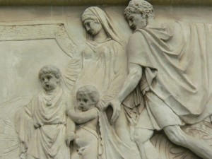
2 Il principio patriolocale vuole che una figlia una volta diventata sposa si stacchi dalla famiglia d’origine e sia posta sotto la manus cioè il potere del marito. Quindi la sposa sarebbe quasi una figlia rispetto allo sposo e quasi una sorella rispetto ai figli. L’espediente per ritornare alla famiglia originaria è di evitare la manus dello sposo, stando lontano dalla casa per 3 giorni. La condizione della donna viene sinteticamente espressa dal giurista Labeone indicandola come soror (sorella) o quasi seorsum nascitur (viene separata dalla casa in cui è nata e passa in un’altra famiglia)
3 il Principio patrilineare indica la successione all’hereditas ossia al complesso di persone, beni, culti familiari. Alla morte del pater familias, la famiglia si sarebbe dovuta scindere in tanti nuclei quanti sono i discendenti del pater familias, compresa la moglie. I nuovi capi famiglia per non disperdere il patrimonio avrebbero potuto appellarsi alla facoltà di mantenere in società l’heredium. La donna del capofamiglia sarebbe stata posta sotto la tutela del parente agnatizio maschile più prossimo, intesa come nuova podestà. Il patrimonio andava all’agnatizio prossimo o quello scelto dal testamento

Quindi oltre alla relazione familiare, cellula della società romana, la gens costituiva l’ “organismo socio-familiare” per eccellenza. La gens ha un valore precipuo, difatti si constata di appartenere a una stessa gens dal nomen gentilizio. Quindi ai “gentiles” andava il patrimonio forse in maniera comunitaria del pater familias morto se era sprovvisto di testamento.
L’affermazione di Max Weber ad esempio “a Roma l’influenza dello stato cessa sulla soglia della casa” è significativa. La società romana si fonda su una struttura potestativa della famiglia a cui però è riconnessa l’appartenenza a una compagine gentilizia con fitte reti di vincoli e subordinazioni. Tutto ciò mostra che Roma nel 450 a.C. ancora non ha sviluppato forme di differenzazione fra il potere politico e il potere sociale, istituendo delle precise magistrature.
Il res mancipi (tipologia di beni giuridici ricomprendente cose e diritti ritenuti in epoca risalente di maggior valore) in cui erano compresi i terreni, gli schiavi e gli animali e la servitù prediale indicavano una società nettamente agricola (su base intensiva). Da qui l’etimologia di prevaricare e promulgare (andare nel campo altrui e mungere).
La società delle Dodici Tavoli non è una società di eguali. Il connubio misto è evitato, cioè patrizi e plebei non possono sposarsi. La lex Canuleia già permise il connubio misto nel 445 a.C. Inoltre distingueva fra “residente” (adsiduus) e “migrante” (protelarius).
Altro rapporto di subalternità è l’istituto della clientela. La clientela è un rapporto arcaico fondato sulla dipendenza nell’ambito dell’organizzazione gentilizia come una mutua fiducia vincolante fra il patrono e “colui che ascolta” (un esempio è la guerra privata dei Fabii contro Veio).
Altro rapporto di subalternità è del patrono nei confronti del liberto, il patrono può assicurarsi i beni del liberto se questi non ha lasciato un testamento adeguato. Quindi il liberto subisce la manus iniectio del proprio sovrano a cui è assoggettato per potere e per cretito
La mancipatio fra accipiens e dans era un negozio solenne come uno scambio fra un bene e la prima forma pre-monetaria (aes rude, grossi lingotti di rame che doveva essere pesata da un libripens). Il credito era espresso con la sponsio, ossia una promessa verbale, andava a finire nel vincolo di subordinazione del nexus ossia di “debitore” di forza-lavoro.
Le 12 tavole quindi non incoraggiavano al prestito dato il rischio della contrattazione e fondava tutto sulla “responsabilità”del pagamento del debito. Su questa scia era presente il richiamo a non sperperare in vino o prodigalità in modo da mantenere l’azienda agricola funzionante; inoltre veniva ribadito la limitazione alla pompa funebre in quanto spreco di risorsa, visto il legame con la società etrusca.
Le 12 Tavole regolano molto le liti fra privati cittadini. Le lege agere indicherebbero il valore verbale di azioni arcaiche. Queste erano l’autotulela (manus iniecto) e i vincoli religiosi (agere sacramento); secondo Gaio ha un fondamento legislativo in quanto legis actio. La regolamentazione dei delitti e dei crimini indicano una società in cui è assente una regolamentazione politica istituzionale.
In questo quadro si inserisce la vendetta o l’autotutela; cioè la legge del taglione. Il ladro se scoperto può essere ucciso però il ladro ha la facoltà di endo plorare. Il rubato può rendere schiavo il ladro.
Alcune sono represse in quanto considerate di attirare la collera divina in modo da ristabilire una pax deorum (a volte è necessaria un’offerta placatoria ossia una piaculum, oppure la morte del colpevole). Il delitto “religioso” indicava un’espiazione che si sarebbe procurata da sé e prevedeva la separazione dell’homo sacer. La persecuzione pubblica era un caso un po’ particolare non sempre applicato. Per la perduellio il reato di omicidio volontario venivano menzionati questores parricidi dediti ad accertarsi sulle condizione di morte, l’esecuzione era sostenuta dai familiari della vittima, invece, la proditio l’intesa con il nemico era a carico del magistrato supremo.
Lex publica e Autonomia Privata
L’esordio della letteratura giuridica all’inizio del II secolo, con l’inclusione delle leges decemvirali nei Triperita. I giuristi tendevano ad escludere le 12 Tavole, invece, la tradizione le esalta.
Solo a partire dal 700 il diritto in ambito politico diventa capillarmente regolatore di ogni azione, invece, nella cultura romana i comportamenti giuridici venivano posti stesso dai consociati. Quindi a Roma il diritto ha una valenza “cautelare” ma la vita privata gode di autonomia fino a normativizzare i propri interessi.
Per sondare i rapporti fra la matrice legale cittadina e l’autonomia dei cittadini bisogna considerare le 12 Tavole codice di norme consuetudinarie ora redatte in formula officiale.
Le 12 tavole permetteva di risolvere conflitti di interesse attinente con la sfera degli atti illeciti (delitti e crimini). Molte leges riguardavano la sfera del diritto del crimine. Ma a volte si dà una definizione sociale e non specifica (come nel caso del furtum).
Le 12 tavole specificava le conseguenze del comportamento umano (come reagire a una legittima offesa) oppure sul piano soteriologico-religioso (pene sacrali o espiazione). Gli illeciti cosi definivano un’autorità esterna preposta alla definizione dei contrasti di interesse. La legge del taglione era il rimedio ultimo se non vi era un altro tipo di risoluzione (“si membrum rupsit, ni cum eo pacit, talio esto”).
Vi sono anche casi in cui non è possibile regolarsi spontaneamente aprendo lo spazio a una lex pubblica. Questi casi sono l’usucapione, i fondi limitrofi, i confini, gli alberi sporgenti, contenimento dell’acqua piovana. Però la lex publica non sconfina nell’ambito del privato pervasivamente: è il caso sulla succesione ab intestato, dove era messa in gioco la continuità della famiglia se non vi era un testamento.
La lex interveniva come forma di disciplinamento pubblico dei conflitti di interesse quando non vi era un autonomo regolamento privato. Quindi non era imprescindibile ricorrere alla lex, ma poteva divenirlo.
La lex publica era fondamentale nella ridefinizione del nexum della mancipatio, della sponsio. Riguardo alla disposizione ultima si affermava “come ha disposto per il suo patrimonio, così sia il ius”. Poteva significare secondo Mucio Scevola sia istituire un erede sia delegare tutele o ulteriori libertà”. La definizione della lex era la presa di consapevolezza disporre del proprio patrimonio in modo da definire uno ius.
La legge delle 12 Tavole non era imperativa o dispositiva cioè non era pervasiva in ogni aspetto.
Per “formalismo” negoziale si intendeva che gli effetti si esplicitavano attraverso la destinazione della forma. Riguardava sia forme verbali (sponsio: Prometto di comprare a cento) oppure di forme gestuali con il nexum o la mancipatio (mediante bronzo e bilancia)
Il ruolo cautelare del giurista era di selezionare il contenuto adatto per ciascun negozio che il cliente intendeva perseguire.
Le 12 Tavole sono molto distante dalla legislazione contemporanea. La lex publica è auxilium di quella privata, come simbolo della successiva produzione legislativa. La lex publica disciplina i conflitti di interesse solo in casi indispensabili. Un esempio è la lex Aquilia. Dopo le 12 Tavole si cerca di limitare l’autonomia privata verso abusi, usure, dispersione di capitali.
La lex publica comunque rinvia alla sfera della risoluzione delle controversie. Vi era necessità di regolare le controversie già convenute che venivano contestate. È il filone più ricco delle 12 Tavole in modo da convogliare le eventuali liti e ricomporle.
La lex publica insomma è sia sussidiaria sia preminente all’autonomia politica. Il ruolo sussidiario è di legiferare in luoghi impossibili (impossibilità di mediare un conflitto privato).
Le leges delle 12 Tavole sono da considerare basilari, contenenti una disciplina compiuta ed essenziale di riti, delitti, crimini, successione ab intestato, di protezione, di altri conflitti di interesse riconoscenti l’autonomia del privato ed incisività del ius.
Le funzioni del giurista: cavere
La lex publica è sia sussidiaria e preminente rispetto alla sfera privata, a cui si associava la funzione cautelare dei giuristi (identificare la formula più confacente gli scopi pratici e le varie “precauzioni” per la difesa del sé).
A riguardo devi vizi di una cosa venduta dipendeva dall’accordo stretto fra i due contraenti. Il compratore doveva far promettere al venditore l’assenza di vizi. Questo negozio verbale era la stipulatio. Molti sono i casi di stipulationes, presi anche in analisi da Catone. Quindi seguì la definizione di modelli di stipulatio. Un caso ad esempio delle pecore in cui il venditore doveva rispondere alla formula del promettere se l’ovino fosse sano o meno; se dissentiva dal promettere il venditore era esente da responsabilità successive. Seneca lamenta ad esempio nella stipulatio la mancanza di fides e di equità ma soprattutto di essere una convenzione. Questa era una tipica pratica cautelare.

Le parti avevano il diritto di “cautelarsi”. Era preminenza del venditore attestare l’assenza di vizi e preminenza del compratore di trovare un venditore che si assuma la responsabilità dei vizi. Varrone specifica “nessuna persona sana vende le capre con la promessa che sono sane; infatti non mai senza febbre”.
La novità delle 12 Tavole è da ascrivere alla ridefinizione formale e realmente contenutistica dei conflitti, quindi la norma posta dai privati era il punto di equilibrio. Le 12 Tavole non si definiscono per una difesa o protezione dei soggetti più deboli. La definizione del diritto è cautelare, è formale ma non realmente contenutistica.
I giuristi quindi assumono un ruolo guida a rispetto della cura degli interessi privati. Rivolgersi a un giurista significava quasi una relazione di patronato e clientelismo. Questo tipo di atteggiamento proveniva dall’intendere il patronato come un mettersi a disposizione di interpretazione delle leggi e come difensori dei clienti e assisterli.
Al giurista quindi si chiedeva non solo lo ius civile, ma le condizioni di un matrimonio, di acquisto, sul officium (dovere) o negotium (affare) secondo Cicerone. Un esempio è Catone il Censore riguardo alla coltivazione, all’acquisto del campo, riguardo al matrimonio, al fattore, agli officia e negotia di un proprietario, modelli di contratto. Catone trattava anche di ius pontificium e quindi trattava di universum ius.
La giurisprudenza pontificale
Quale era il reale coinvolgimento dello ius potificium nel ius civile?
Il ius pontificium era la conoscenza relativa ai sacrifici (tipo di immolazione e accordo con i dei), ai riti funebri per placare i Mani e l’interpretazioni di eventi sovrannaturali.
Il ius pontificium si occupava della consacrazione delle cerimoni, di voti e del calendario. I collegi pontificali erano:
- Pontefici
- Augures
- XVviri sacris faciundis
- Epulones
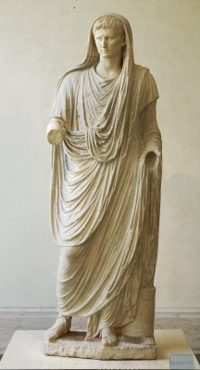
Dal II secolo a.C. ius pontificium e ius civile si distinguono definitivamente.
La successione civilistica però si interpolava con la decisioni a quale membro della famiglia passasse il diritto di compiere sacrifici. Altre intersezione era il calendario con le diverse qualità giuridiche dei giorni riguardante le lege agere che non potevano compiere in giorni nefasti. Altra interpolazione è l’adozione e il testamento nella sua forma arcaica da recitare di fronte ai comizi curiati. Inoltre la confarreatio indicava la manus sulla moglie ed era celebrato durante il matrimonio con un pane di farro.
Ius pontifiucium e ius civile si contrapponevano fra di loro. Il ius pontificium sarebbe stato istituito da Numa Pompilio. In passato però il ius pontificium e il ius civile erano coincidenti.
A recidere definitivamente con il ius pontificium è Sesto Elio, rappresentante tipo dell ius civile. Addirittura anche dopo le Dodici Tavole le actiones (“i gesti rituali del litigio”) “erano presso il collegio dei pontefici”. Secondo Pomponio uno dei pontefici era addetto al ius privato. Questa notizia è conermata da Cicerone, Dionigi, Livio.
Insomma i pontefici avevano un ruolo “sapienziale”, dove il ius civile si differenzia dalla “religiosità” del ius pontificale. L’incidenza della religione sul diritto è dovuta al fatto di una mancata scissione fra carattere profano e sacro all’inizio arcaico della società di Roma.
I pontefici non si ritenevano in diretta comunicazione con Dio. Il ius pontificium si distingue come tecnica di comprensione del mondo dell’uomo e degli dei. Infatti l’idoneo adempimento cultuale di un rito garantiva l’approvazione divina. Non sfugge però la somiglianza delle formule delle leges actiones, dei negozi e dei certa verba delle cerimonie sacre. Quindi si nota l’attaccamento alle formule sia in ambito civile sia in ambito sacrale. Addirittura Gaio sosteneva che il lapsus linguae avesse conseguenze fatali in campo del diritto.
Il primato del ius civile si consolidò con la divulgazione delle formule delle legis actiones da parte di Gneo Flavio (scriba di Appio Claudio), quindi eliminò la possibilità di rivolgersi al ius pontificium.
Tiberio Coruncanio fu console nel 280 a.C. e attenne il posto di pontefix maximus anche se era plebeo. Altro momento di liberalizzazione era la legge Ogulnia del 300 a.C., che permetteva l’accesso nei collegi pontificali ai plebei. Secondo l’annalistica rispondeva all’ambizione plebea della ricerca della parificazione sul piano dei diritti: gli effetti furono di moltiplicare la conoscenza pontificale in più persone.
Il ius civile diventa precipuo già dal II secolo e il ius pontificale va in disuso, così veniva superato il modello sapienziale del ius pontificale. Il De Agri cultura di Catone è un esempio concreto della divulgazione del sapere giuridico in tutti i campi. La stessa scrittura aiutò nel diffondere in tutti i campi dello scibile il diritto.
Questa erosione del primato del ius ponteficium avviene all’interno della nuova nobilitas patrizio-plebea. Lo stesso ius civile non uscì fuori dall’ambito della nuova nobilitas. Anche se lo stesso Sesto Elio si impose per una valenza antipontificale, suo padre era pontefice, ed il giurista stesso non poteva ignorare di essere “il difensore del diritto paterno e campione per così dire del proprio patrimonio” proprio come riferisce Cicerone.
L’Editto del pretore e il ius gentius
Attico pensa che il cuore del ius sia il cuore della filosofia. Le 12 Tavole sono eclissate dall’Editto del pretore e dall’influenza con la filosofia greca.
Le leges agere sono riferibili alle Dodici Tavole e regolavano la controversia fra privati. Allo stesso Gaio apparivano ridicole dato il formulario da rispettare. Queste consistevano in riti verbali, gestuali, simbolici o per “presa di pegno” sotto la supervisione del magistrato giusdicente. Le lagesis actio avveniva per consacrazione, per richiesta di giudice arbitro, per imposizione della mano, per presa di pugno o per intimazione. L’intento era di direzionare la lite e di annullarla.
Questo rituale prevedeva sempre la presenza di certa verba o “parole fisse” da applicare. Questo processo non era duttile e si richiedeva assoluta fedeltà alle parole della legge, pena la perdita della causa.
Il ius civile e le leges ageres erano riservati a Romani e Latini (in casi discussi). Quindi erano privi di tutela gli stranieri. A partire dal 242 a.C. fu nominato un pretore “peregrino” incaricato di presiedere a controversi a cui partecipasse uno straniero.
Il complesso delle leggi formulate dal pretore avveniva per agere per concepta verba. Il procedimento avveniva in iure (fase consultiva) e apud iudicem (emissione della sentenza). I concepta verba (assemblazioni di parole) già si opponeva per la maggiore flessibilità alle istruzioni di giudizio dei certa verba. La formula più usata era se X (fatto da giudicare) allora condanna, se non è X assolvi.
L’origine del provvedimento giudiziario per concepta verba è oscura. Probabilmente sorta a causa di liti varie con gli stranieri poi riguardò anche i cives romani, soppiantando le troppo rigide lege agere. Ad esempio con l’actio iniuriarum aestimatoria, introdotta inizialmente l’anacronistica disciplina decemvirale di tale, si soppianta un uso passato di questa legge poi rivolgendola a un uso internazionale.
Il proesso per concepta verba aveva un impiego più vasto se non infinito. Quindi le parti dovevano versare la propria parte al giudice per poi attendere la sentenza. Qui il ruolo creativo del pretore, intervenendo quando ritenesse la pretesa valevole di tutela. Quindi i concepta verba, riscuotenti l’approvazione dei consociati ala fine si cristallizzavano in formulae. I testi potenzialmente infiniti divenivano modelli base per controversie sotto la guida del pretore. Quindi i per concepta verba si evolveva in processo per formulas.
Già a partire dal I secolo a.C. il pretore annunciava che nel suo anno di carica come avrebbe reso giustizia. Ma come?
Il pretore emetteva un edictum scritto su tavole di legno imbiancato, esposte dietro alla sella curule nell’aula delle udienze. Secondo Labeone un modo per informe l’avversario era di condurlo davanti all’albo e indicargli la formula che si voleva dettargli. Il pretore poteva ideare nuove concepta verba Anche se erano esposte altre concepta verba. Pertanto l’editto era modificale dal magistrato avente imperium, ma in sostanza la continuità fra editto e magistrato entrante permase dato che i lunghi tempi burocratici per un cambio repentino dell’editto. Il testo rimaneva stabile ma evolveva.
All’imposizione della mano si sostituì la responsabilità patrimoniale (grazie al sistema della vendita dei beni del fallito). Fu sancito anche la responsabilità del padrone per quanto riguarda lo schiavo. Per il ius civile figli e schiavi miglioravano la situazione patrimoniale e venivano impiegati per proprie attività economiche e finanziarie. L’institoria accollava la responsabilità dell’impresa all’institore, ossia al titolare dell’esercizio (figlio, schiavo o terzi).
Tutto ciò segna l’apertura al mondo degli affari e dell’economia con il passaggio dalla famiglia all’azienda. Il nuovo istituto della successione diventa la honorum possessio, permettendo la successione anche a soggetti diversi da quelli stabilit dalle Dodici Tavole. Ne beneficiarono i figli emancipati, i partenti, il coniuge (di un matrimonio sine manu). L’aspetto più intrigante fra ius civile e iurisdictio del pretore è che egli non modificava il ius civile delle Dodici Tavole, ma che il processo e la realizzazione pratica modificano la giurisdizione. Quindi la virtualità pratica del processo lascia intatto il ius civile ma lo modifica creativamente..
Il pretore deformalizza rispetto ai riti del lege agere. I negozi delle Dodici Tavole erano formali come gli atti traslativi della proprietà (mancipatio e in iure cessio). Il pretore invece tutelò la posizione del compratore o dell’affittuario in modo da non effettuare i riti solenni del negozio traslativo, permettendo una circolazione maggiore.
Il nuovo aspetto rivoluzionario è la de formalizzazione degli atti obbligatori, dove il processo è il momento essenziale, soprattutto nei giudizi formulari dove non è presente una legge agere, questi processi sono gli iudicia bonae fidei (“ex fide bona”). Tutti questi proccessi riguardano i contratti di locazione, società, mandato e compravendita. Si differenziano dal contratto della stipulatio, dipendente da una forma vincolata e verbale. Nei contratti tutelati dai “giudizi di buona fede” gli effetti discendono dal consenso delle parti liberamente espresso. Siamo già distanti dalla rigidità delle Dodici Tavole. Il parametro del contrasto è per bona fides. Fides è “il fermo mantenimento e laverità di ciò che si è detto e promesso”. La fides è la relazione delle aspettative rispetto all’attuale e rispetto all’altra persona. La fides incarna l’aspettativa di un comportamento orientato in base alle norme. Il bona spersonalizza la relazione fra i contraenti e la universalizza.
I giuristi divengono finalmente interpreti della fides riconducendosi ad aspettative generalizzate, agli usi delle considerazioni economiche e senso comune. La bona fides doveva far attestare al compratore tutti i vizi della cosa venduta e soprattutto se non venivano dichiarati i vizi tutelava il compratore.
Il ius gentium certificava anche la possibilità per gli stranieri di rivolgersi al processo per formulas, probabilmente riguardava tutti i contratti consensuali internzazionli.mi rapporti della bonae fides erano costruiti “sul diritto”.
La tensione fra un’elasticità giuridica richiesta dalla nuova situazione economica imperialista e il ius civile del diritto privato molto legato a una rigidità formale permise sostanzialmente di intersecare istituti, apllicazioni, norme con un processo formulare. Il ius ora riguardava anche i peregrini ora protetti dall’agere per concepta verba. Quindi anche Cicerone affermava che il ius gentium eclissò le Dodici Tavole.
Il problema dell’influenza della filosofia greca sul ius
Il processo di acculturazione grazie alla filosofia greca ed ellenistica permette di immettere nei canali del pensiero giuridico una ridefinizione e ripensamento dello statuto giuridico.
Il programma del 1° libro De Legibus di Cicerone è imperniata sul progetto di attingere la “iuris disciplina” dall’ “intima philosophia”. Il “ius” nella definizione greca non avrebbe contatti con la contingenza ma sarebbe immutabile lex naturale e sarebbe “retta ragione” (orto logos stoico ). La lex avrebbe natura divina, ossia è la capacità di far bene e di stornare malefatte.
Molti erano gli intellettuali romani che compivano degli studi in Grecia o nell’isola di Rodi, fra questi vi era Servio Sulpicio Rufo e Cicerone.
Cicerone distingueva su due livelli lo ius naturale di derivazione greca con lo ius civile romano. Nella definizione di ius gentium (insieme di norme osservato sotto presso tutti i poli) ha una definizione di “ragione naturale” (espressa da Gaio nelle Istitutiones).
La visione filosofica giuridica greca era espressa dai singoli giuristi (un caso è quello di bruto di considerare il partus anciallae). Ma la penetrazione greca in ambito giuridico romano saltuario. La critica di una naturalis ratio non fu efficace.
Cicerone esaltava le Dodici Tavole (simbolo del diritto romano) come esempio di virtù a dispetto della viziosa biblioteca greca.
La tecnica divisoria o diaieretica ossia la modalità di definizione di un concetto partendo da un concetto più vasto e procedendo per mezzo di una concatenazione di divisioni (diairesi discendente) ciascuna basata sull'esplicitazione di differenti proprietà: si passa in questo modo attraverso una successione discendente di sotto-classi che termina quando si ottiene la definizione cercata, connotata da una proprietà che si attaglia unicamente all'oggetto della ricerca. È un procedimento atto a passare da un genere (concetto più ampio) a specie (forme più individuate). Questa metodologia ebbe largo uso nel diritto romano antico. È la tecnica della “definitio per genus et differentiam”.
Un esempio è la definizione di penus (provviste lasciate dal capofamiglia morto). La terminologia si diversifica e si individualizza come ad esempio genus, species, divisio, definitio erano gli Horoi “definizioni”.
Ma l’uso di questa tecnica non comportò una ridefinizione sistematica del processo giudiziario. Quindi non si giunse mai a un manuale sistematico di connotazione istituzionale. Solo le Institutiones di Gaio soddisfacevano tale richiesta.
I due più importanti giuristi dell’epoca erano Quinto Mucio Scevola e Servio Sulpicio Rufo.
1 Quinto Mucio Scevola. Pomponio definisce Quinto Mucio Scevola: “per primo costituì il ius civile” riferendosi agli Horoi. L’opera degli Horoi è divisa per generi in 18 libri, com riferimento ai 18 Libri iuris civilis. Mucio avvalendosi della diaresi permise una prima organizzazione tassonomica del ius civile. Mucio parte dalla definizione della successione ereditaria, articola la sua produzione giuridica in capita, fino a formulare un vero canone giuridico.

In epoca imperiale florida fu l’attività di Commento (Pomponio addirittura 39 libri). Al diritto posteriore appariva come 1° struttura dello ius civile.

Quinto Mucio Scevola non rompe non mai con la tradizione, anche se adotta modelli di base greca. L’intento di Mucio Scevola è una definizione più rigorosa delle categorie generali e poi nelle sue definizioni classificatorie. Mucio Scevola enunciò delle regulae (enunciati normativi).
2 Servio Sulpicio Rufo. Elabora una dialettica più ridefinita. Cicerone considerava “empiria” Scevola nel paragone con Rufo. L’opera Reprehens Scaevole capita siveNotata Mucii era una revisione del lavoro di Quinto Mucio Scevola. Apporta la modifica in penus di “anche gli alimenti che erano destinati per gli schiavi tessitori e le ancelle tessitrici”, escludendo anche gli schiavi che tessevano abiti. La revisione dei testi di Mucio rileva la sua precipua importanza.

L’innovazione di Rufo è di trattare di temi attinenti al commercio. Dopo un periodo di declino il diritto si riaffermerà durante il I secolo a.C. grazie a giuristi equestri dell’elites italica mentre precipita lo iuris periti fra i nobiles. Si evidenziava la “letterarizzazione” della giurisprudenza in tutta Italia.

La costituzione romana. Teorie politiche e componenti giuridiche
Per esaminare le istituzioni di una comunità ci si avvaleva del modello greco riguardo al governo di uno, di pochi e di molti. Catone nelle Origines lo applicò a Cartagine, Polibio nelle Historie lo applica nella descrizione delle istituzioni e della costituzione romana.
Il VI libro delle Historie probabilmente sorgono in un clima di curiosità dei greci per l’ascendere dell’egemonia di Roma in ambito “internazionale”. Qui Polibio spiega l’ordinamento militare e un ordinamento istituzionale. Ad esempio Eratostene indicava Cartagine e Roma come due città barbare “ammirevolmente governate”.
Polibio considera che la causa principale conducente al successo è la struttura della costituzione. Polibio è alla ricerca della presunta superiorità dei Roma e l’indagine sulla politeia romana è per dare lustro presso i greci dell’elevatissimo grado di espressione della civiltà romana ma anche di chiederesi come “i Romani in meno di 53 anni – fatto senza precedenti nella storia – abbiano conquistato quasi tutta la terra abitata”.
Secondo Polibio il successo è dato da una “costituzione mista”. Mista è la costituzione risultante dalla commistione di monarchia, aristocrazia e democrazia (consoli, senato e assemblee popolari). Roma così si sottraeva all’anaciclosi (un passaggio naturale dalla monarchia alla tirannide poi in aristocrazia e oligarchia fino ad arrivare alla democrazia e oclocrazia), e dimostrava tutta la sua superiorità.
Lo stadio perfetto è quello della res publicana romana indicata da Polibio dagli anni della guerra annibalica fino al 146 a.C., questo pensiero condizionerà tutta la produzione critica posteriore. Però questa visione è troppo unificante poiché nel corso del tempo le varie istituzioni romane rispondono con forze e visioni sempre differenti.
Polibio ragiona essenzialmente sulla realtà politica di Roma, non quella giuridica. Nei vari autori, che si richiamano a Polibio, fra cui il Cicerone del De Re Publica, c’è la possibilità di una considerazione diversa dalla prospettiva di Polibio; infatti Cicecorne compie un’ operazione ideologico di preservare il modello “classico” solo per salvaguardare il programma senatorio (la costituzione come vaso del programma senatorio). Polibio e Cicerone analizzano due aspetti differenti della realtà.
Polibio introietta l’analisi critica delle istituzione propria di Aristotele. Aristotele divideva in tre costituzioni o “tre parti” (tria moria): 1) “deliberazione sugli affari comuni”(pace, guerra, leggi) 2) “magistrature” (potere esecutivo) 3) “giudizio” (cause civili). L’intento di Aristotele è di individuare la relazioni stabilitasi fra queste 3 parti.
Polibio riconosce al popolo la “deliberazione sugli affari comuni”. Invece la magistratura consolare è delegata al potere esecutivo consolare in quanto il console riunisce il senato e i comizi ma conduce in guerra anche il popolo in quanto ha un potere di autarkes. Al senato invece è demandato la competenza di politca estera e giudiziari. Per Polibio alcuna istituzione prevarica l’altra o si mostra come sovrana. I poteri legislativi, esecutivi e giudiziari sono connessi l’uno all’altro.
Il secondo livello di analisi parta dalla valutazione della costituzione romana contrapponendola a quella cartaginese in epoca annibalica. Secondo Polibio la superiorità di Roma è data dalla presenza di “scelte migliori” applicate dai suoi migliori cittadini, cioè il senato, invece, a Cartagine decideva il popolo e non i migliori.
Quindi la costituzione di Roma è una “costituzione aristocratica” per Polibio. Lo storico greco dal punto di vista dell’analisi costituzionale indica e separa le varie sfere di competenza ma nella realtà dei fatti riconosce che il popolo ratifica decisione prese già nel senato. La documentazione di Polibio avrebbe dovuto fornire anche un quadro costituzionale dopo le 12 Tavole, ma questi fogli sono andati perduti.
Cicerone ha un quadro più ampio ma meno sistematico. La triade aristotelica è tradotta nella triade latina di 1) imperium 2) consilium publicum 3) iudicium. La disamina di Cicerone è improntata sul realismo politica eliminando il profilo formale peripatetico o polibiano insiste sul ruolo precipuo del senato riguardo al potere deliberativo in materie di politica estera e interna. Cicerone affida al senato il primato politico. Cicerone considera che gli uomini liberi debbano demandare al comando a chi è più esperto in materia politica ma anche per nobili natali e per ricchezza.
Per Cicerone la libertas non è eleutheria (concezione di stampo greco riguardo a cambio di potere), ma è la libertas di mores, cioè della possibilità di richiamarsi alla provocatio o all’auxilium tribunizio.
La visione ciceroniana manca di rigore di analisi, è di stampo ideologico ma favorisce una visione di tipo politico
La costituzione romana non è assolutamente democratica, già lo schema della costituzione mista escludeva una “democraticità assoluta” di Roma. La visione politica di Roma è essenzialmente aristocratica.
La visione polibiana è una visione storico-politica ma non giudiziaria (ad esempio era esclusa un’indagine riguardo alla pretura). La visione polibiana indaga la regolarità d’agire dello statuto politico ma non la sua ragion d’essere o i suoi “costumi e leggi”.
Cicerone, invece, indaga mores e leges nel De Legibus. All’ordinamento statale contribuiva anche la religione articolata per sacra e sacerdotes. La religione ricopre un ruolo decisivo si ricordi ad esempio l’istituzione del potefix massimo e l’impostazione religiosa delle magistratura indicando nello ius augurium indicante un rituale compiuto da specialisti (il collegio degli auguri). Un esempio? Il ius fetiale presiedente ad alleanze, pace, tregue e guerre.
Insomma il ius publicum per il giurista Ulpiano è dato dalla triade sacra,sacerdotes e magistratus.
Di solito si ritiene il De Legibus di Cicerone come la più sofisticata codificazione del potere in epoca repubblicana ma era necessaria una rielaborazione dei codici per istituire il sistema coloniale e municipale con annesse differenziazioni sociali. Lo statuto romano venne ripreso dalle istituzioni locali. Un caso evidente era la Lex Osca tabulae Bantinae.

Le varie città federate oppure sotto il comando di Roma incominciarono ad assumere un’identità precisa, riproducibile ed esportabile; anche se non costituiva un corpus di leggi unitarie. Secondo Catone la costituzione romana era il prodotto culturale e collettivo di intere generazioni. Il contributo principale era la consuetudine, la tradizione. Ha grande preminenze le “antiquates”. Il ius dei collegi sacerdotali e la tradizioni si identificavano con il patrimonio e la mentalità delle elites dirigenti. Erano precipui gli exempla e gli instituta maiorum, andando in disuso data la continua espansione dell’impero e le continue istanze normative differenti.
La magistratura
Per Aristotele il tratto distintivo della magistratura è quello di “dare ordini”. Per Fsto magisterare significa guidare. Magistri quindi sono i maestri come guide della società, di villaggi, di cavalleria. I magistrati sono coloro che hanno imperia rispetto ai privati. Magistratus riguarda la sfera del potere.
Il tratto specifico del magistratus è l’esclusiva del “potere politico” e la capacità di esercitare comandi politici. Al comando corrisponde l’obbedienza (i cuori sevaggi degli uomini sono indomiti,fino a quando non abbiano sperimentato la forza del potere).
Imperium significa comandare e i consoli hanno il potere di punite chiunque dei subordinati. Polibio indaga acutamente il consolato ritenuto l’elemento monarchico della costituzione mista. La scala gerarchica delle magistratura è presente nella lex Latina tabulae Batinae. I gradi erano: dicatator, con sul, praeto, magister equitum, cenor, aedilis, tribunus plebis, quaestor, tresviri capitales. Nel De legibus Cicerone aggiunge i tribuni militum, tresviri aere argento auro flando feriundo, i decemviri stlitibus iudicandis.
Fra l’istituzione del consolato e i poteri del rex vi è evidente continuità storica e identità strutturale. Livio a buon diritto pensa al consolato come un imperium regale diminuito nella sua continuità temporale. Con l’accrescersi della civitas l’imperium si definiva nella specificazione dei propri compiti e per la lotta di rivendicazione plebea per l’ascesa all’imperium militare.
Il momento della costituzione romana più importante furono le Leggi Licinie-Sestie del 367 a.C. intesi come razionalizzazione del potere esecutivo (la rivendicazione politica dei plebei si unisce a una specializzazione dei ruoli politici). Fu ribadito la possibilità dell’elezione consolare dei plebei a cui seguiva la concessione ai senatori di un “praetor” (per la giurisdizione dei patrizi) e degli edili curuli contrapposti a quelli plebei.
Il tribunato veniva a definirsi come l’ideale anitetico al consolato (Cicerone lo definisce una magistratura “contra consulare imperium”, invece, Plutarco lo definiva per avere “più forza per proibire che per agire”, poi Polibio lo considera un ruolo autonomo).
Ma quali sono i tratti caratteristici di tutte le magistrature a Roma?
1 Onorarietà: magistratus ha due significati uno è potestativo (Il magistratus ha ordinato) l’altra è sinonimo di honor (a Cesare è stata dato il magistratus), quindi segno di distinzione. I compito politico non è remunerato ma si fonda su autostima e prestigio sociale (non si vive di politica ma per la politica). L’arricchimento dovuto alle conquiste trans marine e l’arricchimento ai danni dei provinciale imposero dei provvedimenti antispeculativi come la questiones de repetundis (per equilibri fra gli stesse cariche e per i provinciali, ma non ebbe sempre degli effetti repressivi)

2 Struttura di governo è oligarchica censitaria: viene indicato come governo dei “migliori”. Max Weber associa la gratuità alla condizione imprescindibile di possedere sufficienti entrate ed introiti senza occupare la propria persona in una forza lavoro di guadagno. La condizione di maschio ingenuo libero era il decem stipendia (10 anni di servizio militare) come cavaliere equo pubblico

3 Gestione del potere: le modalità di gestione sono nelle mani dei detentori del potere stesso. È diversa dal nostro Stato burocratico (conoscente una distinzione fra i beni d’ufficio e il personale). Il magistrato si avvaleva dell’assistenza di un consilium costituito da amici. Il privato immetteva nella struttura sociale tutta la grande serie di clientele di cui disponeva al servizio della res publica. Un caso? L’edile Quinto Cecilio Metello cita in una fornitura di grano anche i propri antenati e clienti. Il potere politico è ampliato dal potere sociale.

4 Insegne: i consoli a esempio vestivano la “praetexta” ossia una veste orlata di porpora accompagnati da 12 littori recanti i fasci di verghe oppure la sella curule. Catone affermava ironicamente: “volevano sempre essere accompagnati dai littori, per paura di perdersi”. Alla rotazione annuale delle cariche corrispondeva la continuità simbolica delle insegne.
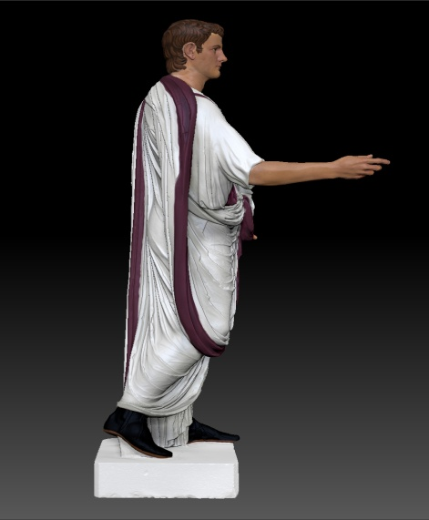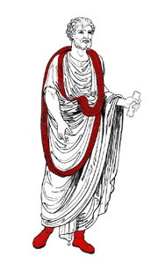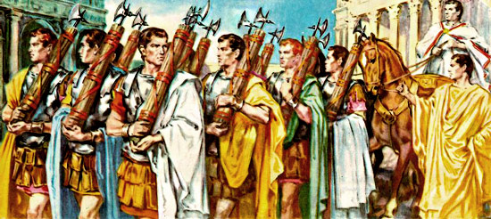

5 Elettività: Dictator fa eccezione ed è dictus dal console ed elegge un magister equituum. L’elettività fu una conquista graduale.
I consoli, pretori e censori erano eletti dai comizi centuriati;
Gli edili curuli, questori e altri magistrati minori erano eletti dai comizi tributi;
Tribuni ed edili plebei erano eletti dai plebei dal concilio;
La destituzione di Marco Ottavio dimostra il carattere fortemente religioso dell’ “elettività”. Una vestale lussuriosa viene destituita della propria carica proprio come è avvenuto a Marco Ottavio.
6 Temporaneità: di solito era annuale. I Censori erano eletti ogni 5 anni e duravano in carica 18 mesi. Dittatore e magister equitum 6 mesi. La temporaneità dei poteri del rex legata alla collegialità indicavano il passaggio fra il regno e la libera res pubblica. Si cercava così di evitare concentrazioni di potere ed era vietata l’iterazione della carica. Nel 180 a.C. la Lex Villia Annalis fissa il cursus honorum e l’età minima di candidatura. 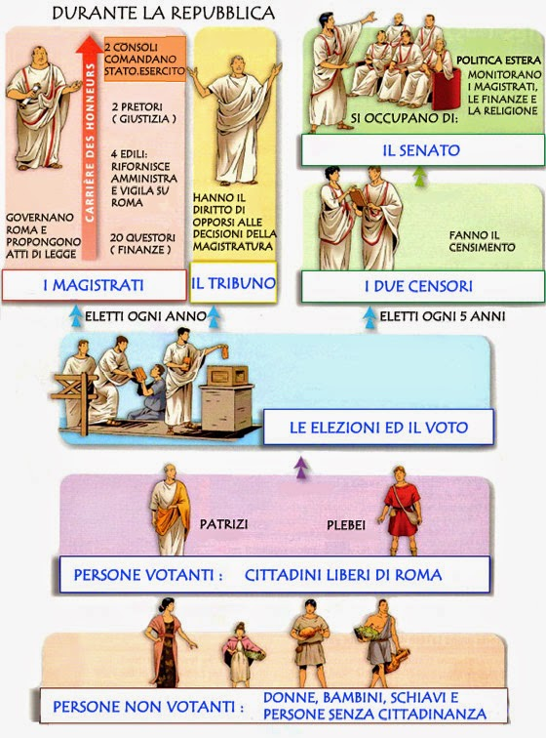
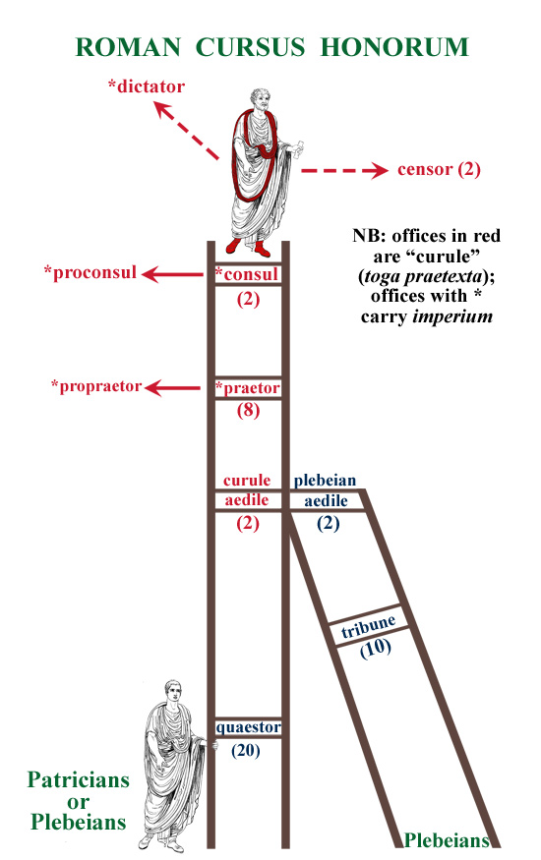
Alla fine della magistratura subentravano i neoeletti. Se ancora non erano state elette le cariche subentrava un interregno. L’imperium era concesso a un senatore patrizio e durava 5 giorni, si avvicendavano senatori fin quando non era stata risolta l’elezione. Ai patrizi era concessi gli auspicia e l’auctoritas patrum.

7 Proroga: la concessione della carica in provincia era più elastica, si gestiva la carica fin quando non entrava il subentrato. Quindi vi era il conferimento di una pro-magistratura andando oltre alla naturale scadenza per legge o per decreto del senato (prorogatio). Si evitavano l’affollamento di nuovi posti. A volte l’imperium era concesso anche a privati come Publio Cornelio Scipione durante la guerra in Spagna nel 211 a.C.

8 Responsabilità: rispondere del proprio operato matrimonialmente e criminalmente

9 Pluripersonalità: non vi era mai una carica individuale ma c’era pluralità di titolari (eccezione della subalternità sfrondata del dictator). Le funzioni di ufficio sono svolte dai titolari anche disgiuntamente dal collega. È un opinione quella del diritto intercessio o di inferiorità di simili magistrature. Il diritto di intercessio è proprio dei tribuni della plebe (secondo Plutarco hanno più forza per proibire che per agire). Isolati sono i casi di intercessio testimoniati soprattutto da presunte minacce di intercessio dei consoli ai senatus consulta.

10 Tradizione e religione: influivano copiosamente sulla natura delle cariche. Fondamentale importanza avevano gli auspicia. Gli auspicia era la tecnica di interpretazione di permettere di leggere i segni divini riguarda consensi di atti da compiere oppure da negati. Erano regolati nel Liber de auspiciis di Marco Valerio Messala (ex aves, dagli uccelli)
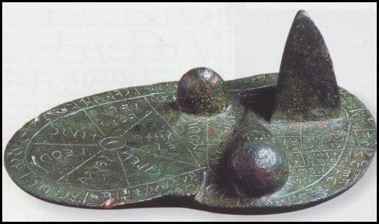

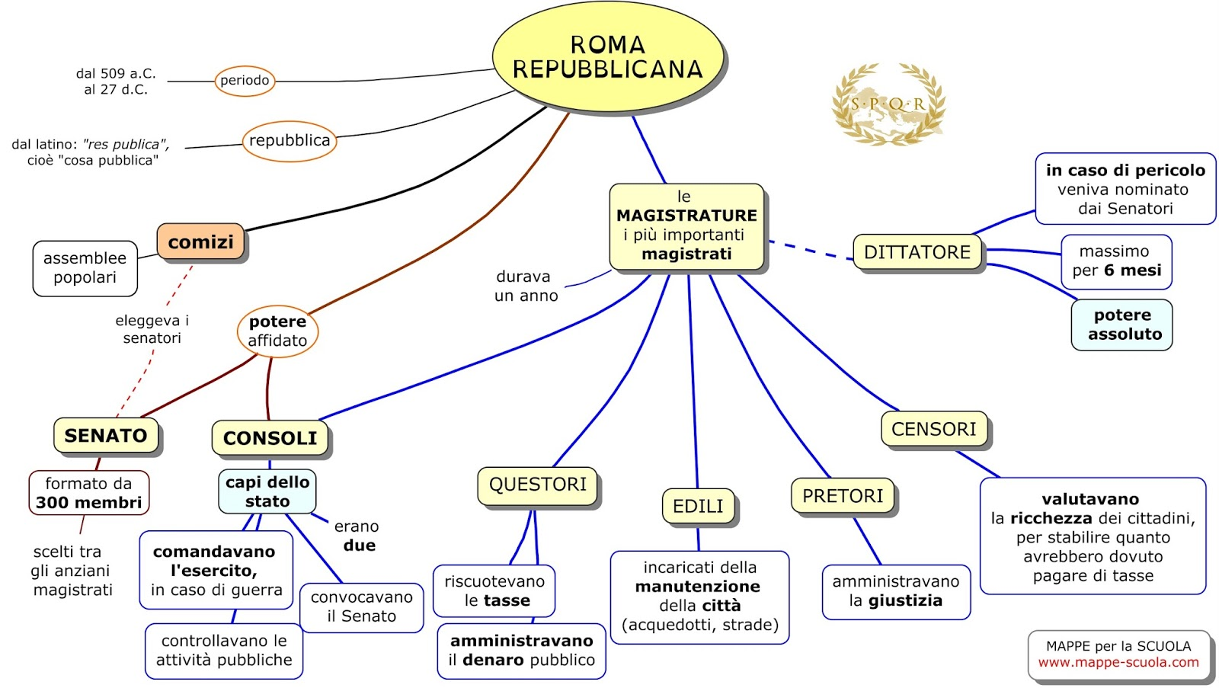
Chi erano i magistrati detentori di imperium?
Il nucleo dell’imperium è un compito essenzialmente militare. Senza imperium secondo Cicerone “non si possono dirigere le operazioni militari, comandare l’esercito, condurre la guerra”. L’imperium è associato alla coercizione (è un rapporto generico fra potere politico e forza militare). Conseguenza del potere è di nominare i “tribuni militum” e di controllare gli esborsi della guerra.

I detentori massimi dell’imperium erano:
- Consoli
- Pretori
- Dictator (accompagnato da 24 littori)
- Magister equitum
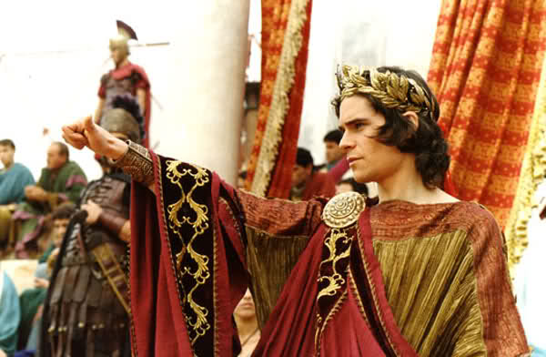
Da dove viene l’istituzione del dittatore?
Proviene probabilmente dai fasti e si connette a situazione emergenziali di tipo belliche o di ordine interno. Oggi lo definiremo uno “stato di eccezione” oppure di magistratura straordinaria. L’ultima dittatura fu di Gaio Servilio Gemino nel 202 a.C., Silla la riadattò in un nuovo significato.
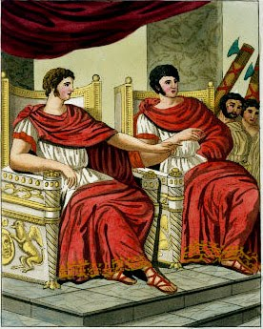
I consoli e i pretori? Secondo opinione i consoli sono una carica entrata in vigore con l’inizio della repubblica e i pretori erano stati istituiti a partire dal 367 a.C. Ma in realtà i consul inizialmente erano indicati con il nome di praetor ed erano considerati collegae dei consoli, eletti con gli stessi auspicia.
Dal punto di vista interno è possibile tracciare una “gradualità” fra i diversi imperia (all’esterno apparivano di eguale intensità). Il grado massimo era il dictator, quello minimo il pretore. Nel 203 il consul Gneo Servilio voleva accaparrarsi per sé la vittoria, ma il senato inviò un pretore per farlo desistere. Il consul Gneo Servilio ignorò gli indirizzamenti patrizi e perciò il senato istituì la dittatura di Sulpicio poiché avente “un imperium maggiore”.
I detentori di imperium svolgevano anche compiti civili, domi. Secondo Polibio i consul sono “i signori di tutti gli affari pubblici”, i consoli avevano la precedenza nella convocazione e interrogazione del senato e del popolo e dell’emanazione ed esecuzione dei senatoconsulti. L’ultimo appello del popolo era la provocatio.
Il pretore si occupava di questione di amministrazione giuridica. Il pretor peregrinus aveva compiti di iursidictio degl stranieri. Il pretore per concessione del consul poteva agere cum patri bus oppure cum populo. 2 pretori furono creati nel 227 per le provinciae di Sicilia e Sardegna. Con l’acquisizione di altre province aumentarono i pretori. Con Silla erano 8, con Cesare 16. Con Silla il mandato era biennale e si occupavano di giustizia civile e criminale poi partivano per le province per prorogatio.
Quali erano le magistrature prive di imperium?
1 Censura. Funzione di “stimare” patrimonio e le persone per inserirli nell’ordinamento centuriato. La lecio senatua ossia la lista componente tutti i nomi dei senatori fu istituita grazie al plebiscito Ovinio. I Censori avevano “il governo dei costumi e della disciplina” (“regimen morum disciplinaeque”), riguardava senatori (possibilità di esclusione dal senato) e cavalieri (privazione del cavallo pubblico). La censura ristabiliva l’etica delle elites. I censori avevano importanti mansioni economico-finanziarie, ad esempio stipulavano i contatti per lo sfruttamento economico i beni pubblici, per la manutenzione di pubbliche e per la riscossione delle imposte. La censura secondo Plutarco era “il vertice di tutti gli onori e in un certo senso il coronamento della vita pubblica”. La censura di solito era riservata ad ex consoli. La censura fu istituita nel 443 a.C., per compiere un lavoro “laborioso e poco consolare”. Il lustrum ossia una suovetaurilia concludeva la censura. L’ultima censura fu quella del 70 a.C.
2 Edili. Edili nascono come mansione esecutiva dell’organizzazione pubblica dei plebei. Edili curuli erano solo solo senatori aventi una “sedia pieghevole”. Gli edili erano impostati secondo il modello di “agoranomia” greca come compiti di polizia su mercati, strade, edifici. Gli edili esercitavano la “iurisdictio” come editto giurisdizionale riguardo alla vendita al mercato di schiavi e bestiame. Gli edili si occupavano dell’organizzazione di sorveglianza e degli spettacoli. Si occupavano della cura annonae (prima era una carica temporanea) poi furono istituzionalizzati come aediles Cereales.
3 Questura. È la magistratura più antica, addirittura alcuni pensano di periodo regio. Non si sa se collegare ai quaestores parricidi. Con Silla 20 e Cesare 40. Secondo Polibio compivano tutto ciò che veniva ordinato. Le funzioni tipiche erano la repressione criminale e la custodia dell’erario (“deposito del bronzo” presso il tempio di Saturno includente sia i mezzi monetari sia i documenti pubblici). Nelle province coadiuvando un governatore i questori esercitavano funzioni giurisdizionali analoghe a quelle degli edili curuli.
4 Ufficio del governatore di provincia. Il governatore era un pretore o propretore o un proconole con incarichi militari e civili per le province. La color indicante l’ufficio del governatore era formata da 1) questori e tribuni militum come magistrati eletti 2)legati, praefecti equitum e fabrum nominati dal governatore. Cicerone è la fonte principale: << Dov’erano i tuoi questori, dove i legati, dove il frumeto valutato tre denari, dove i muli, dove le tende, dove le tante e così importanti forniture concesse e date dal senato e dal popolo romano ai magistrati e ai loro legati, dove, infine, erano i tuoi prefetti, dove i tuoi tribuni? >>.
5 Il tribunato della Plebe. Il tribunato della Plebe era sorta come auto-organizzazione interna alla plebe come forma di opposizione alle magistrature con imperium.
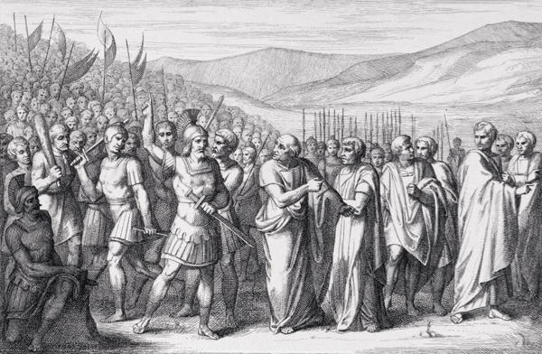
L’ambientazione in cui fu istituita sarebbe la secessione sul Monte Sacro (secondo Livio) nel 493 a.C., sarebbe da identificarsi come la concessione alla plebe di “proprie magistrature inviolabili contro il potere dei consoli”. Il tribunato della plebe e l’edilità plebea sarebbero da distinguersi dalle “magistrature patrizie”. Di sicuro dall’età meglio documentate erano 10. Il tribunato proviene dall’organizzazione per tribù. La funzione principale era l’auxilium ossia la protezione contro la magistratura detentrice di imperium.
Il tribunato agiva nell’Urbe e aveva la podestà dell’intercessio ossia di porre il veto e avevano il compito di comminare la pena capitale a chiunque ostacolasse o interferisse con lo svolgimento delle loro mansioni, sentenza di morte che veniva solitamente eseguita mediante lancio dalla Rupe Tarpea. I tribuni avevano il compito di convocare i concili plebei e avevano ruoli di deliberazione elettorale, normativo, giudiziario. La sacro santità o inviolabilità era la principale caratteristica. La sacro santità derivava dal giuramento sul Monte Sacro e una lex nel 449 a.C. rendeva normativa la sacro santità dei tribuni e il cui patrimonio doveva essere versato al tempio di Cerere in caso di morte.
Il tribunato da un’iniziale auto cautela iniziò ad esercitare una decisiva carica politica.
Nella fase più antica il tribunato guidò a una fase di coscientizzazione della politica plebea verso l’integrazione politica.
Poi fu riassorbito dalla res publica patrizio-plebea fra III e II secolo, addirittura alcuni tribuni collaboravano con il senato. Il tribunato svolse pertanto una funzione di strumento del senato per regolare le cariche maggiori. Ad esempio a partire dal 366 a.C. di solito c’era sempre presente un esponente di una famiglia plebea nobile o senatoria.
Dalla metà del II secolo a.C. e l’epoca dei Gracchi il tribunato divenne uno strumento riformista della politica plebea. Silla soppresse molti tratti, invece, Crasso e Pompeo li riabilitarono.
Per Polibio l’iniziatore della “depravazione del popolo” fu il tribuno Gaio Flaminino che fece approvare nel 232 a.C la distribuzione dell’agro Piceno.
Anche nell’ultima stagione riformista permasero tribuni “filo senatori” come Marco Ottavio e Milone.
Controversa era l’interpretazione riguardo al tribunato. Secondo la prima considerazione era il suggellamento della costituzione mista garantendo libertas populi individualmente e collettivamente. Secondo la seconda visione il tribunano era “potestas in seditione et ad seditionem nata” in base alla visione degli optimate senatori in quanto stortura di tutta la res publica.
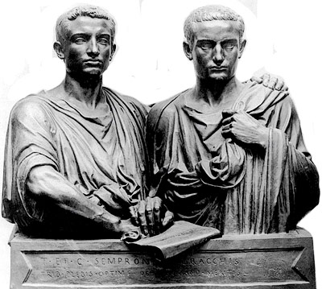
Il Senato
Il Senato era l’istituzione dominante dell’enunciazione della deliberane di normative pubbliche. Secondo Polibio è il governo “dei migliori”, e qui risiedeva la superiorità rispetto ai Cartaginesi.
L’eccezionale rilevanza politica del senato è dimostrata da molti casi:
- Dal giudizio dei sovrani ellenistici: Pirro nel 280 a.C. inviò un ambasciatore al senato e riferì allo stesso pirro gli “era parso un consesso di molti re” (la fonte è Plutarco)
- Dal giudizio del Primo libro dei Maccabei: esaltavano i senatori “che ogni giorno siedono a consulto” e “deliberano negli affari del popolo per fare quello che è conveniente”
- Dal giudizio delle fonti romane: nel 159 a.C.: gli ambasciatori di Tivoli si giustificavano per un erroneo giudizio dato ai costumi della città; il senato li rassicurò
- Dal giudizio dei posteri: Giustiniano nel 537 d.C. affermava che << l’auctoritas del senato rifulse di tanto vigore di potere, che sotto il suo governo egli affari civili e militari tutto il mondo fu soggiogato a Roma. […] Tutto veniva compiuto secondo le decisioni politiche del senato >>
La crisi del sistema repubblicano era una crisi dello stesso senato. Il declino storico del senato non si omologava al pensiero di Cicerone ad esempio. Gli optimates si richiamavano al “regime saggiamente edificato dagli antenati”, che avendo scacciato la monarchia posero la guida della repubblica al “consiglio perenne del senato”. Il senato si riteneva “custode, capo, difensore” del popolo romano; la fonte è il Pro Sestio di Cicerone.
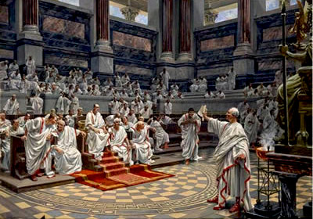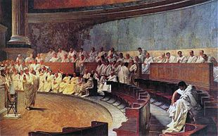
Senatus indica “l’assemblea degli anziani”. La sua origine è data dal congresso dei patres, l’apparato portante della società arcaica. Le prerogative dei patres erano l’interregnum e l’auctoritas patrum
Come si componeva il senato?
La lectio senatus era compito della censura e fu definita dal plebiscito Ovinio nel 312 a.C. la lectio senatus riguardava la scelta dei “migliori di ciascun ordine”. La censura era ricoperta normalmente da ex-consoli. L’accesso al senato con il tempo si estese alle cariche inferiori; quindi potevano accedervi ex-pretori, ex-edili curuli ma anche ex-edili plebei. Anche gli equites aventi i requisiti censoriali adatti potevano essere eletti. Anche i tribuni della plebe (plebiscito Atinio dopo il 150 a.C.) e gli ex questori con Silla. Silla portò il numero dei senatori a 600. Di solito dopo il lustrum venivano ammessi 50 senatori in media.

La formula patres conscripti indica i senatori aventi l’accesso al senato sia plebei sia patrizi

Il senato assunse la peculiarità di essere un consesso di ex magistrature ed elettivo, al cui interno vi era una scala honores.

Come si articolavano le sedute?
Il senato si riuniva su invito del magistrato (in successione di potere erano il dittatore, il console, il pretore, il tribuno della plebe). La seduta era valida fra l’alba e il tramonto ed era tenuta in un tempio sotto il regime degli auguri. Il provvedimento senatorio era detto senatusconsultus.

Il magistrato convocante la seduta senatoria dopo aver letto la propria relazione” la “rimetteva o riferiva” al senato, consultandolo su “che cosa in proposito ritenga opportuno che faccia” (“quid de ea re fieri placet”). Il consulto si volgeva in base alla successione delle cariche. La sententia era disputata in base al talento oratorio in funzione di una definizione deliberativa (famose erano l’orazione Rhodiensibus di Catone e il De provinciis consularibus di Cicerone). Il magistrato presidente sceglieva due o più sententiae proposte. La preferenza era espressa avvicinandosi al senatore che aveva proferito la sententia preferita (“pedibus in sententiam ire”).

Il senatus consultum era la preferenza espressa dai senatori riguardo alla sententia prescelta.

L’iniziativa dei magistrati era largamente determinata nei modi, nei contenuti dalla tradizione e dalla legge. Gli argomenti prospettati e gli orientamenti si giovavano nello scontro fra vis magistratuale e libertas senatoria.

Quali erano le competenze del senato?
Le competenze erano l’intera sfera della res divina e della res publica.
La competenza religiosa era gestita in concerto con i sacerdoti e varava la gestione dell’andamento religioso riguardo l’espiazione dei prodigi
La competenza civile riguardava la gestione dell’erario, quindi di entrate e uscite. I senatori stanziavano le somme di denaro ad esempio per la costruzione o manutenzione di opere pubbliche riguardo gli appalti gestiti dai censori.
I Senatori era i “ministri degli esteri”, si occupavano della politica estera come relazioni internazionali con re, città e popoli stranieri, dava udienza ad ambasciatori e legati.

Un compito particolare era l’affidamento delle provinciae (prima aveva il significato di “compito” del magistrato poi assunse il significato amministrativo di distretto dell’impero romano. La prima provincia fu la Sicilia occidentale nel 241 a.C.; l’uso del termine geografico risale al I secolo a.C.).

Alcune province necessitavano solo di compiti civili (iurisdictio urbana o peregrina). Alcune province necessitavano di magistrature cum imperio, quindi di attività bellica, strategia militare. Il senato deliberava il numero di legioni, il quantitativo di magistrati colleghi. L’assegnazione delle province avveniva nella 1° seduta dell’anno. La Lex Sempronia di Gaio Cracco prevedeva la determinazione provinciale delle magistrature precedesse l’elezione dei consoli dando un ruolo più rafforzato alle decisioni senatorie.

Lo Stato d’emergenza prevedeva un senatusconsultum ultimum in cui ai consoli era deliberto che “la res pubblica non subisse alcun danno”. Questo provvedimento avvenne ad esempio con la congiura di Catilina dando pieno potere ai consoli di “allestire l’esercito, condurre la guerra, reprimere con ogni mezzo alleati e cittadini, avere sommo potere di comando e di giudizio nella sfera civile e militare”. Il senatus consultum ultimum fu emesso per la prima volta nel 121 a.C. nel reprimere il partito di Gaio Gracco. Questo stato di eccezione fu ripetuto molte volte.

Qual era il rapporto con le assemblee popolari?
La più antica prerogativa dei senatori di essere auctores dei comizi curiati e centuriati. L’auctoritas significava convalidare o approvare un’assemblea popolare. Questa prerogativa continuò anche nella tarda repubblica.
Le leggi Publilia Philonis e Meania (III secolo) imposero ai patres di concedere l’auctoritas prima della votazione. L’isterilimento dell’auctoritas patrum significava il progressivo esautoramento della funzione senatoria.

Il controllo probuleutico (formulazione di decreti preliminari, poi discussi dall’assemblea) era l’attività di controllo preventivo sulle proposte dei magistrati che sarebbero passate al voto dei cittadini.
Questa peculiarità era molto sentita soprattutto per “l’attribuzione della decisione della guerra”. Un esempio è quando nel 167 a.C. il pretore Manio Giuvenzio Talna propose al polo di deliberare rispetto alla guerra contro Rodi, due tribuni si opposero poiché il provvedimento doveva passare sotto un senato consultum.
Nel 188 addirittura alla proposta di concedere il diritto di voto ai cittadini di alcuni municipi ben 4 tribuni si opposero anche se dopo furono informati che non era materia senatoria

Inoltre il senato possedeva la prerogativa di dichiarare invalide leges e dispensa, formulati secondo procedure violente. Questi provvedimenti furono presi a partire dal 99 a.C. Nella tarda repubblica il senato esonerava alcuni cittadini di rispettare alcune leggi (ad esempio l’età del corsus honorum)

Qual era l’attività normativa del senato? Quali i suoi contenuti e valori?

1 La natura del contenuto era di visione rispetto a “consulenze” come consigli e istruzioni per magistrati dell’anno. Le delibere di solito secondo Dionigi di Alicarnasso erano “atti politici legati alle circostanze, che hanno vigore per un anno”. Però in alcune casi le delibere potevano durare anche più anni. Fra questi il senatoconsulto suntuario del 182 a.C, riguardo al budget degli allestimenti di spettacoli.
Il senatoconsulto era mediato dai magistrati a cui seguiva la rogatio e poi la completa efficacia per i cives. Un altro senatoconsulto famoso era riguardo ai Baccanali del 186 a,C; (regolazione delle modalità di culto e poi definite da un editto consolare)

2 La natura del valore del senatoconsulto riguardava la relazione fra senato e magistrati. Prima delle guerre civili venivano effettivamente rispettati.
L’entità del senatoconsulto era tenuta in gran conto per la solidarietà di ceto, cioè molti membri del senato erano ex-magistrati agenti in concerto con i magistrati preposti, quindi erano appartenenti alla stessa estrazione sociale. Magistrati e senatori erano accumunati da classe, ceto (Lex Claudia ad esempio vietò di avere navi da trasporto di stazza atta al commercio marittimo), tradizione e orientamenti (monopolio nobiliare del governo). Imprescindibile era il compito di tutela della res publica tramite le “note censorie” e leggi suntuarie. Quindi si stringevano vincoli di solidarietà nobiliare e generazionale-

Secondo anche quanto riporta Polibio, il dissenso con le magistrature di imperium erano regolate ad esempio con il mancato invio di stipendio o approvvigionamenti all’esercito. Era il senato nel decidere di prorogare le caricare e di concedere il triumphum. Il senato poteva procedere contro i recalcitranti inviando altri magistrati, intermediari oppure intentando un processo criminale in forma di processo popolare o di quaestio.

Era la vincolatività ad unire magistrature e senato. La lex de provinciis praetoriis del 101-100 a.C. prevedeva di imporre “ad ogni magistrato pro magistrato d curare che avvenga tutto ciò che il senato abbia decretato in materia”. Anche nelle stesse colonie venivano adottate e istituzioni romani, le colonie erano “quasi piccole immagini e simulacri del popolo romano” (Gellio), un esempio è la lex coloniae Genetivae Iuliae di rispettare le decisioni romane.
Durante il principato il senatoconsulto assunse il valore di rex. Possiamo definire con auctoritas senatus ossia di autorevolezza o prestigio la preminenza delle decisioni senatorie. Lo slogan degli ottimati era quello di agire “per rendere massima l’auctoritas del senato”.
Le assemblee popolari
Per indicare le assemblee popolari si utilizzano 3 parole:
- Conventio o contio
- Comitia
- Concilium
Hanno significato di venire, andare o chiamare a raccolta.
1 La contio è “parlare al popolo senza sottoporre alcuna proposta al suo voto” (Gellio), invece, Comitia e Concilium hanno funzione deliberativa. La funzione del contio era di comunicare al pubblico le ordinanze magistratuali, quindi era la pubblicazione per inscritto ossia l’edicta. La contio era l’arena in cui i vari orientamenti politici si formavano e un ruolo particolare dapprima con i Gracchi e poi con i “collegia” di Publio Clodio Pulcro. Durante la contio sorgevano osservazioni a favore (suasio) e a sfavore (dissuasio) riguardo a proposte di legge da sottoporre ai comitia o al conciulium.
A differenza dell’assemblea greca (dove era presente la libertà individuale di esprimersi e aveva un valore deliberativo) la contio romana era governata dai tribunali, magistrati e senato (la fonte è Cicerone Pro Flacco).
La contio era convocata e presieduta da un magistrato ed era impensabile che chi non fosse stato un magistrato potesse presiedere a una contio. Un esempio? È Cicerone che presa parola a una contio solo all’età di 40 anni e dopo la carica di pretore. Quindi per parlare in una contio era necessario aver scalato il cursus honorum.
Il conseguimento dei gradi delle magistrature derivava dall’estrazione familiare e dall’abilità retorica ristretta alle arringhe giudiziarie come campo di manifestazione di rispetto della tradizione.
La contio aveva uno scopo divulgativo oppure propagandistico in modo da stimolare un supporto politico da parte della plebe urbana. Essenzialmente la contio era un evento di socializzazione pari quasi ai giochi.

2 Comitium e Comitia. Comitium secondo Festo significa un luogo “a coeundo” cioè “andare insieme”. Viene identificata con la parte settentrionale del Foro.
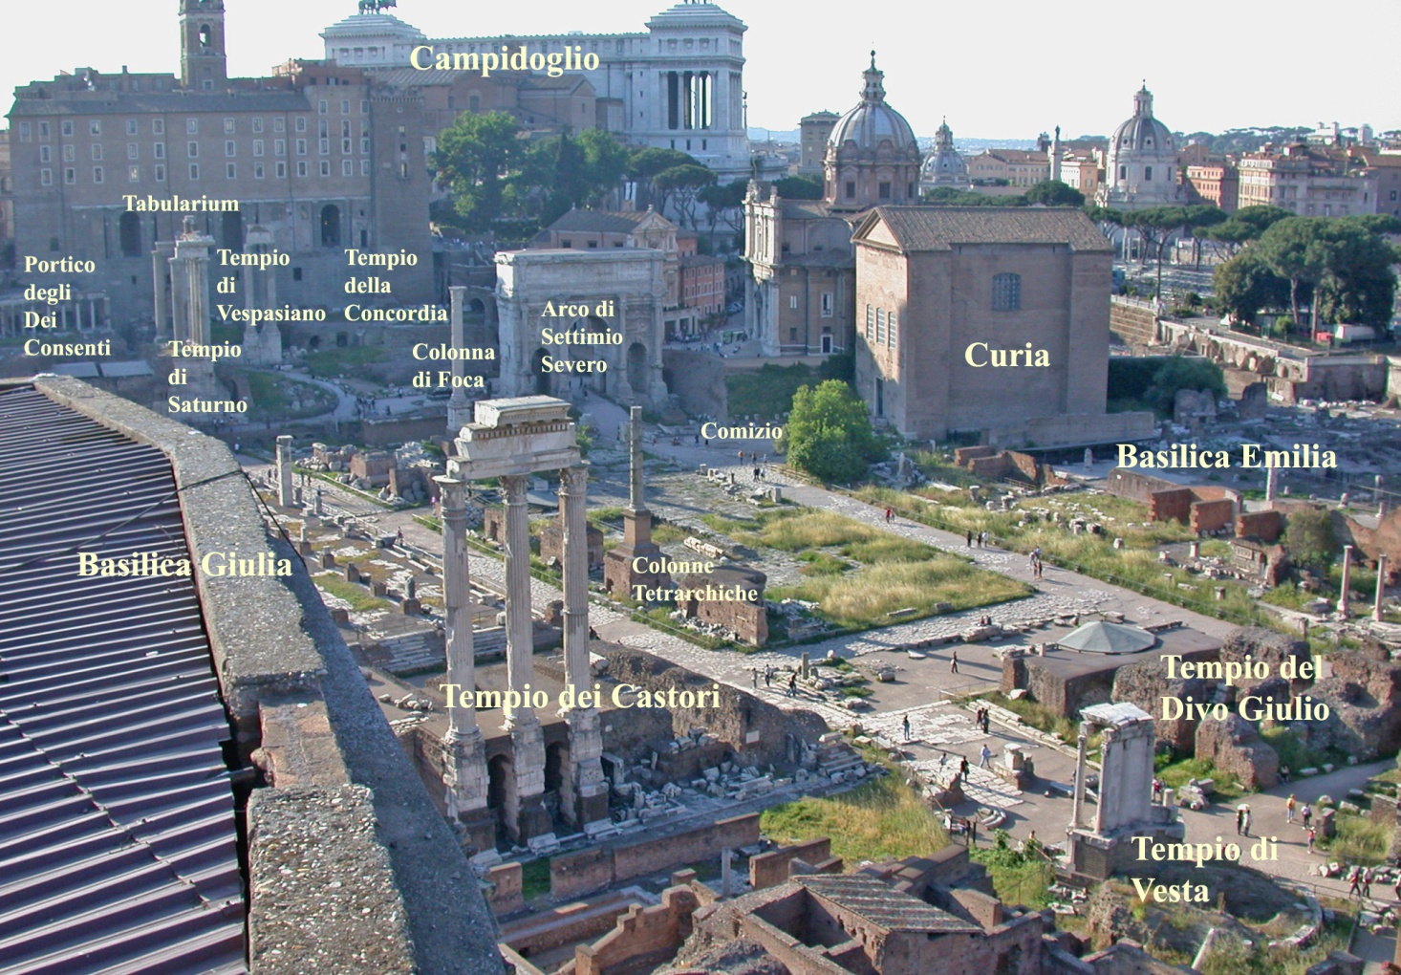

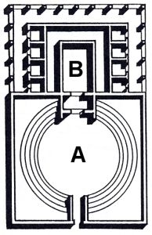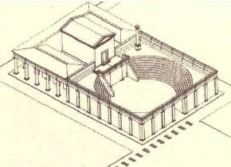
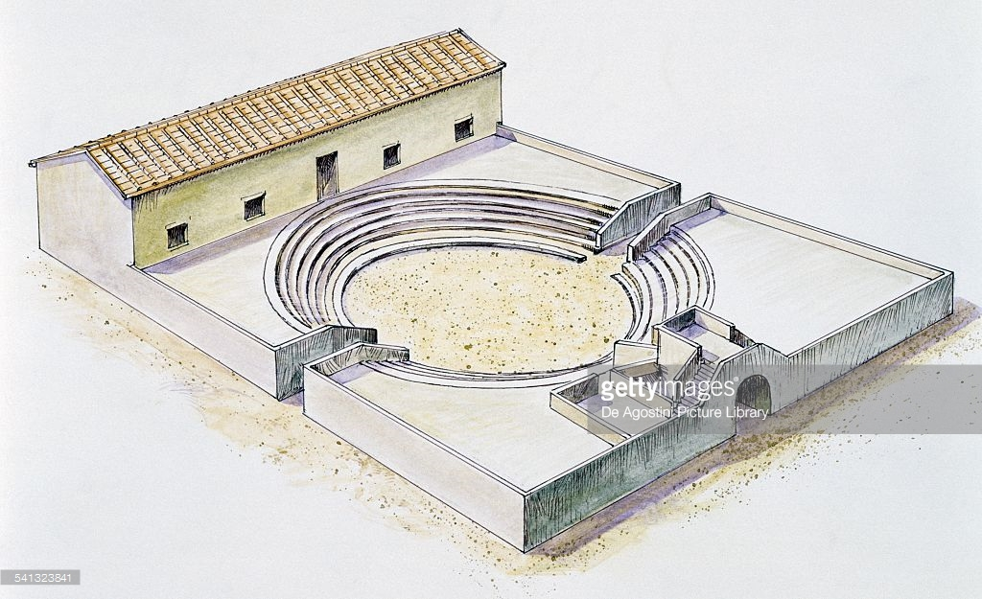

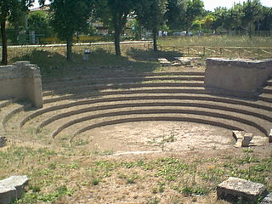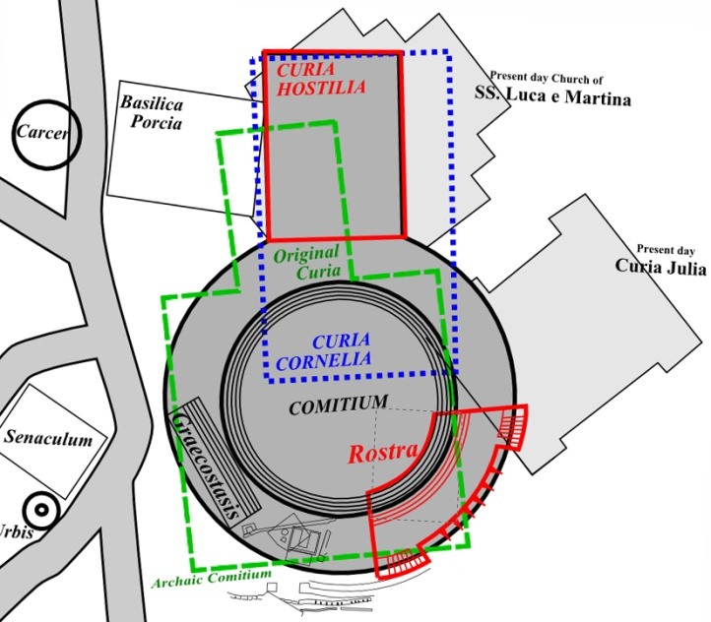

Indicava uno spazio politico. Comitia significa assemblea.

I comitia più antica sono i comitia curiata, risalente ad epoca monarchica. “Vi andavano insieme anche per le liti”. Erano le riunioni delle curiae ossia le divisioni della popolazione per origine parentale e precivica. Curia deriverebbe da covirium. Le curie erano toponime e antroponime e inquadrate per 10 nelle 3 tribù genetiche-territoriali i Tities, i Ramnes e i Luceres (organizzazioni preurbane). Polibio li considerava un relitto di altri tempi. I comitia calata ( calare come rito di convocazione: per le curie affidato ai littori; per le centurie affidato ai sonatori di corno) assistevano all’inaugurazione dei flamini e del rex sacro rum (continuazione del re nella veste di sacerdote) insieme al collegio dei pontefici.

Le curie deliberavano l’adrogatio ossia l’adozione di un pater familias da parte di un altro capofamiglia.

Le curie emettevano la lex curiata ossia un atto d’investimento che seguiva l’elezione ratificata dai comizi centuriati o tributi.

La lex curiata aveva un forte legame con il comando militare ma in epoca repubblicana fu convocata anche da magistrature senza imperium, soprattutto magistrature patrizie esclusa la censura.

La lex curiata era molto legata alla tradizione: veniva emanata sotto il profilo degli auspicia; veniva votata dai 30 littori curiati rappresentanti delle 30 curie.

La fonte è Livio, riguardo al console del 186 Sprurio Postumio Albino richiamava alla gradualità delle assemblee e alla necessità che fossero presiedute da cariche magistratuali. I gradi erano Comitia curiata, comitia centuriata, concilium plebis e contio.

La differenza fra comitia e concilium risiede nel fatto che “il popolo al completo in ogni sua parte e in ogni ordine” prendeva parte ai comitia, invece, i concilium non vi partecipavano le genti patrizie (Capitone, Lelio Felice, Gellio). A tenerle distinte erano i sistemi di votazione. L’iter legis, le suasiones, le dissuasiones e la promulgatio erano definite da Cicerone riguardo alla tradizione delle istituzioni romane che grazie alla contio permetteva al popolo di deliberare secondo tribù e centurie

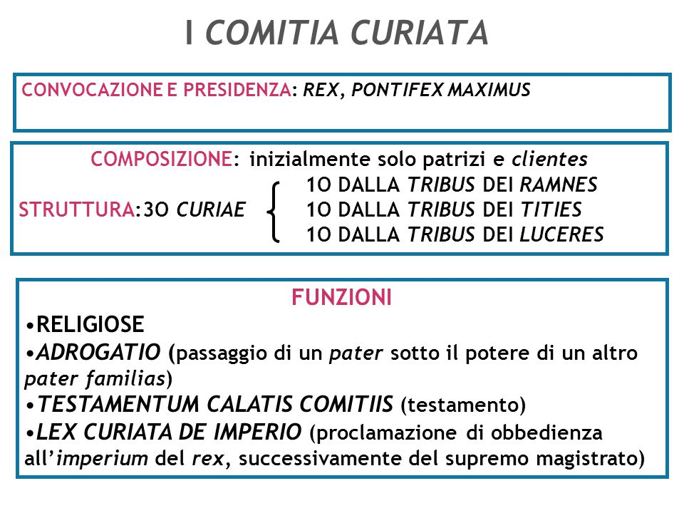
2 Comitia Centuriata. La partecipazione è inquadrata militarmente. Le unità di voto erano le centurie in base all’ordinamento dapprima oplitico-falangitico e poi manipolare. Le centurie erano le unità di leva e del prelievo fiscale.
Quindi i comitia centuriata hanno un origine militare testimoniata da nome, dal rituale e dal luogo di convocazione. L’exercitus era convocato al suon o di trombe militari, nel’area dedicata a Marte al di fuori del pomerio e poneva termine all’auspicia urbanum.

La tradizione attribuisce a Servio Tullio l’istituzione dei comitia centuriata in base all’introduzione della tattica oplitico-falangitica di derivazione etrusca e in connessione all’introduzione della legione in 60 centurie fra VI e V secolo. Come proposto dallo schema la divisione in censo avveniva per 5 classi. All’attribuzione di censo corrispondeva anche l’armamento
80 centurie 1° Classe (elmo, scudo, schinieri e corazza, in bronzo, lancia e gladio)
20 centurie 2° Classe
20 centurie 3° Classe
20 centurie 4° Classe
30 centurie 5° Classe (fionde e pietre)
Le classi erano divise in iuniores (adulti e giovani in battaglia esterna) e seniores (anziani alla difesa della città).

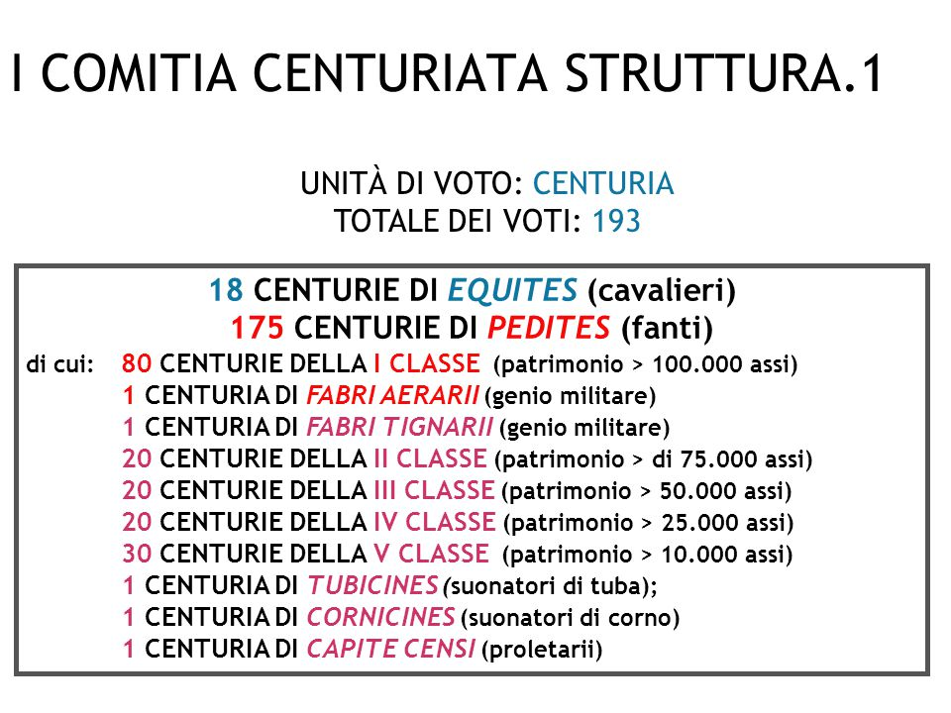
2 centurie di falegnami e fabbri associate alla 1° Classe o 2° classe. 2 di suonatori (tuna e corno) aggregate alla 4° e 5° classe. Alla 1° Classe si aggiungevano 18 centurie di Cavalieri, su cavalli forniti a spese pubbliche. Chiunque della 1° classe non era fornito dell’equus publicus, poteva entrare nell’ordine equestre per integrative esigenze militari soltanto se possedesse un cavallo a proprie spese.

L’ultima centuria era censita solo in quanto persona (capite censi) e non raggiungevano la soglia patrimoniale e non partecipavano ad azioni belliche. Il totale è di 193 centurie.

Con l’istituzione della Quirina e Velina nel corso del III secolo a.C. il numero delle tribù territoriali salì a 35. La prima classe fu ridotta in 70 centurie, 35 di iuniores e 35 di seniores. Questa divisione permetteva di collegare una tribù a una centuria.

Il principio costitutivo dei comitia centuiata era il censo. Al censo erano attribuiti le ricchezze mobiliari, immobiliari e pre monetarie. A livello numismatico è testimoniato dalla presenza dall’aes rude o meglio contrassegnati con l’emblema a “ramo secco”.


Il carattere dei possedimenti immobiliari è significativo anche nel II secolo.
Il censimento dovrebbe essere secondo gli assi librali ridotti di dieci once:
- 10.000
- 7.500
- 5.000
- 2.500
- 1.000
Livio poi li moltiplica per 10 in modo da avere un rapporto con la moneta della tardo repubblica ossia l’asse unciale (1/12 di libbra). Nel corso del II secolo si accentuava la differenza fra la 1° classe e la 5° classe. L’esercito si proletarizzava immettendo proletari abbassando la soglia del censo minimo. Gli equites intorno al 150 a.C. pagano 10 volte rispetto alla 1° classe.

Nel quadro di coincidenza fra obblighi militari e censo sussisteva la proporzione fra oneri militari e tributari e ricchezza. Le centurie si equivalevano per numero di soldati forniti al loro interno però nel complesso le centurie della prima classe erano meno numerose e più abbienti e pagavano una quota tributaria maggiore.

Cicerone sosteneva una centuria delle classi inferiori conteneva più individui di tutta la prima classe. Dionigi di Alicarnasso sosteneva che la centuria dei capite censi era più numerosa di tutte le altre centurie esse insieme.

L’unità di voto era una centuria. La maggioranza espressa da una centuria costituiva un unità di voto (ad esempio se in una centuria composta da 100 uomini della 1° classe, 51 sono a favore, l’unità di voto è favorevole alla proposta).

Il voto di una centuria meno numerosa valeva più di una centuria con enorme affollamento. La maggioranza era ottenuta con 97 voti. La maggioranza era unita se il blocco dei cavalieri e la 1° classe era unito (98 unità di voto). La riforma del III secolo a.C. prevedeva la maggioranza se le classi rimanenti oltre al blocco 1° classe-cavalieri si aggiungevano altre 7 preferenze.

Dopo la riforma del III secolo, l’ordine di chiamata era orientato in modo tale che una centuria a sorte della 1° classe votasse per prima (prerogativa) e il risultato proclamato immediatamente in modo che fosse un indicazione autorevole di voto per tutte le rimanenti.
Cicerone considerava la “prerogativa” come un’autorità mai sconfessata. Dionigi di Alicarnasso considerava il sistema dei comitia centuriata democratico solo se fosse cambiato l’ordine di chiamata.

I comitia avevano un carattere timocratico e gerontocratico(juniores fra i 17 e 45 anni; seniores fra 45 e 60 anni)
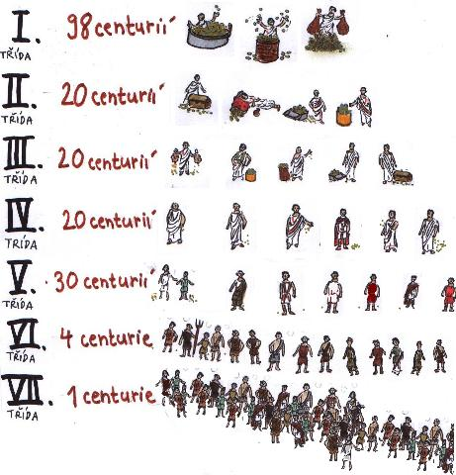
I più abbienti avevano più oneri militari e più tasse. Con la riforma di Mario la distinzione non era poi così presente dato che il sistema censitario non regolava più il reclutamento militare ma potevano accedervi anche i capite censi. Ma il principio timocratico permase nell’elezione politica (Mario ottenne 5 consolati consecutivi).

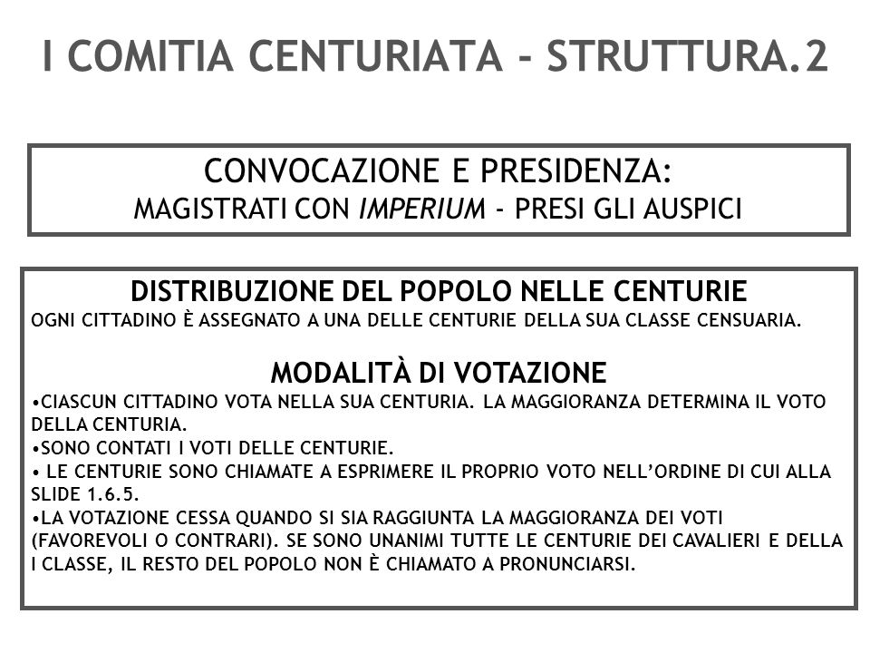
3 Concilium plebis. Le unità di voto sono le tribù di residenza. Il concilium plebis svolse un ruolo primario nella lotta fra gli ordini (base di reclutamento dei tribuni). La conclusione del conflitto fra gli ordini si manifesta con la lex Hortensia del 287 a.C. dopo una secessione sul Gianicolo riconoscendo la delibera all’interno popolo.
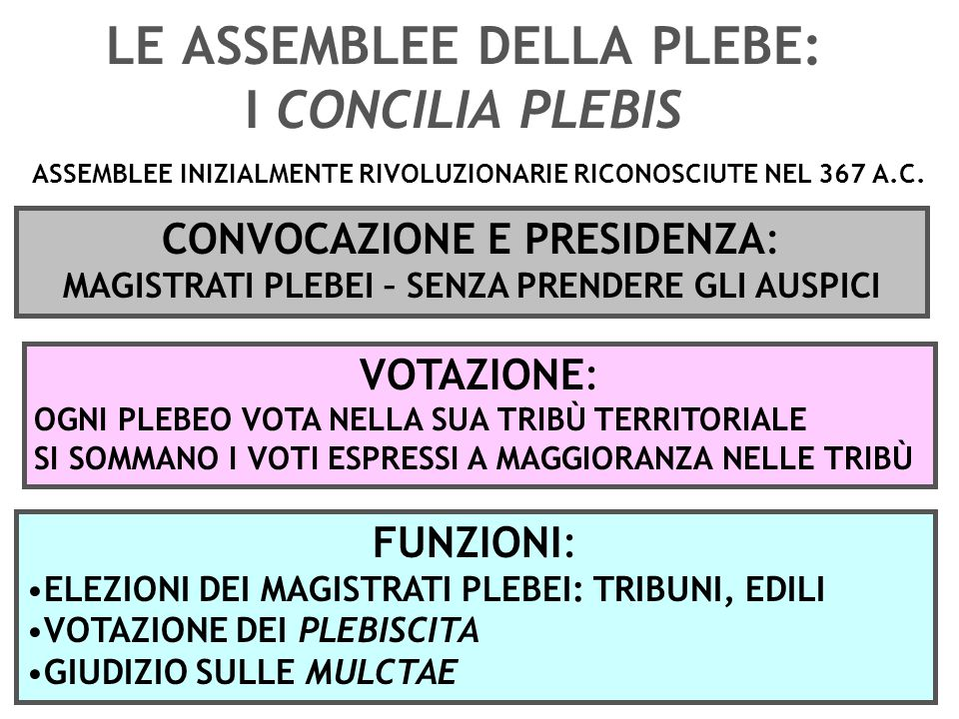
Il comitia tributa sono le assemblee deliberanti di tutto il popolo organizzato per tribù. Si tratta forse di una mutazione rendendo possibile la partecipazione anche ai patrizi. A partire dalla riforma del III secolo a volte si sovrappongono sistema centuriato e sistema tributo, dato che la 1° classe aveva subito una modificazione in tribù. Secondo Cicerone il sistema centuriato era superiore a quello tributo.
Possiamo riconoscere un’autonomia identitaria a questa assemblea. Lo stesso Cesare inverti i due voti per l’elezione di un console morto.
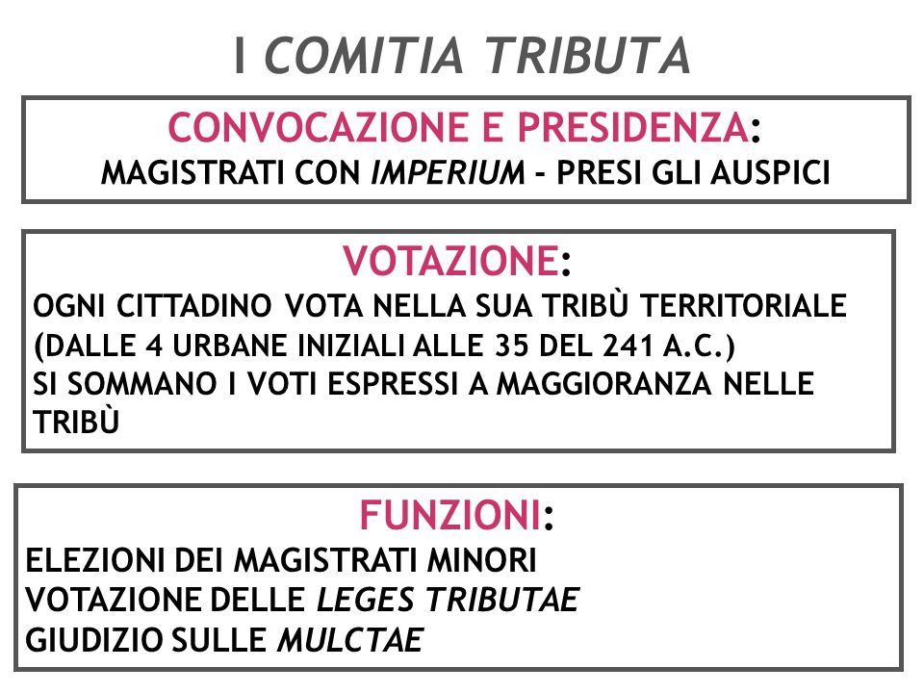
Con la lex Hortensia del 287 a.C. quando i concilia plebis e i comitia tributa (Plebiscita) sono equiparati legislativamente e deliberatamente ai comitia centuriata. Quindi fra comitia centuriata e concilia plebis-comitia tributa si aprì una competizione in base al sistema di voto divergente.
Il sistema topografico (in base alla residenza e alla tribù, comizi tributa) entrava in concorrenza con il sistema timocratico (in base al censo, comizi centuriata).

Ai comizi centuriati veniva rimandato l’elezione dei magistrati più elevati e la convocazione era regolata dalla magistratura.

Anche nei comitia tributa non tutti i voti avevano lo stesso peso. Il voto delle tribù rustiche era superiore a quelle urbane (come il voto delle centurie di classe inferiori). L’affollamento delle tribù urbane era dovuto dalla presenza di liberti (concentrati poi nel 230 a.C. da Tiberio Sempronio padre dei Gracchi in una sola tribù). Questi gruppi erano relegati in tali tribù per non esprimere una grande predominanza. La partecipazione delle tribù rustiche era piuttosto bassa. La maggioranza dei votanti delle tribù rustiche erano proprietari terrieri facoltosi viventi in città. Quindi il diritto di voto privilegiava i più abbienti.

La convocazione e la delibera delle assemblee popolari era sempre demandata dalla magistratura. L’exercitus era convocato a comizio da un magistrato cum imperio, invece, le tribù erano convocate da tribuni ed edili della plebe. Il censore convocava l’exercitus centuriatus per procedere alla chiusura quinquennale del censimento e il questore per processi criminali.
Le competenze delle assemblee erano ben definite da Polibio e Cicerone:
- Polibio: scala greca delle competenze politiche; ordini e divieti per Polibio sono ben distinti
- Cicerone: “creazione dei magistrati, i giudizi popolari, gli ordini e divieti”
Le materie riservate al solo popolo su cui si pronunciava signore erano cospicue e rimandavano al modello della città-stato. Tali materie riguardavano l’esistenza fisica (condanna a morte), guerra e pace, politica del civis (cittadinanza, esilio, diritto di voto), attribuzione del potere (magistratura ed elezione). Il voto anche se però era indispensabile era orientato dalla decisione “consultiva” del senato.
Nella coscienza giuridico-politica si affermava la fonte del ptere del popolo come ultima legittimità. Ma si può notare un’evidente distanza fra ideologia e realtà. La potestas omnium rerum attribuita al popolo fu utilizzata in modo strumentale solo per alterare il favore nei processi decisionali del senato o di alte magistrature. Si poteva rivolgere al popolo:
- Per attribuirsi una provincia non attribuita dal senato (nel 205 a.C. Scipione)
- Per attribuirsi un trionfo negato dal senato (Gaio Flaminio nel 223, Polibio lo considerava l’iniziatore della politica demagogica)
- Per l’elezione di un dittatore
- Per aggiudicare un appalto
- Nomina dei legati, che erano molto influenti nelle province
Secondo Tacito: “le leggi che seguirono le 12 Tavole, sebbene fossero talvolta dirette alla repressione dei reati, più spesso sono state emanate fra i disordini, per la lotta fra gli ordini o per ottenere cariche illecite o per bandire uomini illustri o per qualche motivo perverso”. Però questa critica è severa importanti provvedimenti legislativi furono le 12 tavole, il diritto criminale e diritto pubblico. La lex conservava il primato fra le fonti di diritto.
Quale fu il ruolo politico dei cittadini in assemblea?

1 Il ruolo politico variava nel tempo. Dopo la concessione della cittadinanza romana agli Italici, questi non ottennero mai un predominio. Tutto ciò provocò una forbice fra corpo sociale e assemblee. I comizi ratificati la guerra in aiuto dei Mamertini nel 264 a.C. erano una vera rappresentanza di maggioranza, persa già dal I secolo a.C.

2 Variabilità soggettiva. Il censo e la ripartizione per tribù impedivano forme di generalizzazione. La potenzialità politica e giuridica derivava dallo status sociale avente all’interno della tribù e della classe

3 Scarsa affluenza. Era irrisoria la partecipazione alle assemblee. Indicativamente votava l’1 o il 2 % degli aventi diritto

4 Scarsa libertà di scelta. La disaffezione è congiunta con la scarsa considerazione della libertà, elemento imprescindibile di una democrazia.
Secondo Gelzer e Munzer la scarsa libertà dipendeva da una fitta rete di relazioni familiari, socio-giuridiche, clientelari, politico-culturali, di amicitia condizionanti pesantemente il giudizio politico dei cittadini.
Non mancarono contese, competizioni riguardo a programmi o azioni politiche. La concorrenza fra gruppi di orientamento di pensiero era accanita soprattutto per l’elezione delle carice. La competizione accendeva rivalità fra coalizioni e gruppi clientelari ma spingeva la ricerca del consenso anche al di là della propria sfera clientelare. Quindi le campagne promozionali e propagandistiche erano all’ordine del giorno per accaparrarsi il voto (modalità comuni erano la distribuzione e allestimento di spettacoli)

L’iniziativa politica era condotta sempre dai magistrati, infatti, la convocazione delle assemblea era su invito della magistratura a cui si aggiunga anche l’auctoritas patrum o consultazione preventiva.
Era possibile solo eleggere equites e i temi di discussione erano il riflesso di contese sorte all’interno dell’elites.

Troppo orientata era la visione di Cicerone “ oggi ormai non c’è quasi alcun punto sul quale il popolo la pensi diversamente dagli aristocratici; non chiede nulla né aspira a cambiamenti rivoluzionari”. Insomma “a paarole sono tutti liberi” (“votano, attribuiscono comandi, magistrature, sono corteggiati dai candidati, li si interroga su proposte di legge”) ma “danno ciò che anche se non lo volessero, dovrebbero dare e che manca proprio a loro cui gli altri lo chiedono”. Quindi i vincoli sociali e la fiacca attrattiva dei temi in discussione si traducono nella disaffezione al voto.

5 Realtà e ideologia. La potestas populi è un dato comunque determinante. Ad esempio uno dei fattori della crisi senatoria fu la lex Gabinea tabellaria in quanto permetteva l’introduzione del voto segreto. Secondo Cicerone “il popolo riteneva che si trattasse della sua libertà”. Il diritto di voto contribuiva a definire lo status dei civis (quia populo licere satis est).

La repressione criminale
La provocatio definiva lo statuto di civis. La provocatio consisteva nel ricorrere al popolo in avversione alla decisione del magistrato (di essere battuto da verghe e decapitato dalle scure). L’esecuzione poteva avvenire solo fuori dal pomerio, all’interno ci si poteva appellare al popolo.
La provocatio era “la grande patrona della civitas e garante della libertas”, tanto che si pensava fosse stata ideata da Publio Valerio “Publicola” (lapis Satricanus).
La provocatio era accertata dalle 3 legge Porcie su gravi pene di magistrati.
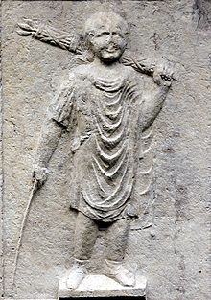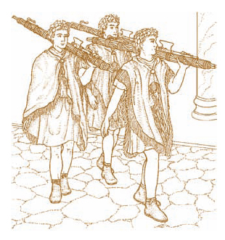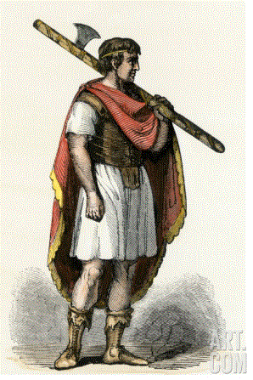
I cittadini potevano appellarsi ai tribuni per richiedere aiuto ottenendo dai tribuni l’intercessio. La condizione del cittadino era che: “il nostro popolo in pace e domi comanda e minaccia gli stessi magistrati, s’oppone, s’appella, provoca; in guerra ubbidisce come a un re”.
La provocatio e la tutela tribunizia erano “le due roccaforti a difesa della libertà”.
I maggiori studiosi della provocatio sono T.Mommsen, Christian Brecht e Wolfgang Kunkel. Hanno ripensato alla provocatio sfatando dei luoghi comuni. La provocazione si svolgeva secondo iudicium populi (giudizio popolare) e quaestio (iudicium publicum, processo svolto da un magistrato insieme a una giuria-consiulium).
Il iudicium populi si svolgeva in ogni comitia, però solo i comizi centuriati emettevano una sentenza capitale. Gli altri comitia emanavano sentenze pecuniare. Casi discussi nel concilium plebis erano di rilievo politico (comportamenti di accusa a ex cariche).
Il magistrato o era istruttore o accusatore. Si svolgevano in tre “round” ossia in tre concione intervallate da un giorno. Se l’imputato era ritenuto colpevole alla terza contio, veniva convocata anche la quarta accusatio in modo tale che il popolo si organizzasse in unità di voto
La celebrazione di un processo era molto rara visto i tempi di decorso. Il concilium plebis dimostra tutta la sua farraginosità. I concili di solito servivano a ratificare le magistrature e approvare leggi. Le giornate per le votazioni di magistrature e di cariche duravano anche 3 giorni. Nel cinquantennio fra 218-167 a.C. vi furono 2 processi. Inoltre la stessa provocatio nei concilium plebis era preceduta da contio. Quindi in 195 giorni comitiales era plausibile che si svolgesse un numero così esiguo di processi. L’amministrazione della giustizia criminale si svolgeva altrove.
La questio era tenuta da un magistrato assistito da una giuria. Era vietato giudicare iniussu populi. Facciamo un esempio il caso emblematico della corruzione elettorale del 54 a.C. raccontata da Cicerone. Il senato per limitare l’elevata corruzione della campagna elettore consolare, predispose che ogni candito fosse sottoposto a una questio. L’estorcere il voto era regolato dalla legge Tullia de ambitu e dalla questio ambitus. Questo “giudizio silenzioso” (secondo Cicerone) era dissimile dalla lex Tullia perché mancava l’accusa. Ma alcuni giurati si rifiutarono di giudicare e invocarono l’appoggio dei tribuni della plebe con la motivazione “ne iudicarent iniussu populi”. Per far rispettare il “giudizio silenzioso” fu promulgato una lex idonea, ciò dimostra che serviva una leggere per rendere il giudizio silenzioso una pratica legale. Iniussu populi significava sine lege, quindi serviva la ratifica del popolo. Alla fine la legge rimase lettera morta.
Il giudizio della questio non poteva essere ratificato senza una legge consona. Era lecito svolgere la questio, sottratta alla provocatio. Quindi pochi iudicia populi si svolgevano in base a una legge. Stranamente nessuno dei casi presi in considerazione per il quinquennio non riguardava il reato di omicidio. Il reato di omicidio era represso nella forma dalla questio e regolato dalla lex Cornelia de sicariis et veneficis. Nel processo alla difesa di Seso Roscio d’Ameria Cicerone era conscio dell’esistenza della questio inter sicarios.
La giustizia criminale era amministrata secondo l’impostazione nelle forme del giudizio popolare e dalla questio. Il discrimine è dato dalla presenza di una legge. Pertanto si può affermare che il popolo fosse signore delle pene e di morte. Il ricorso alla provocatio prevedeva il ricorso per reati non previsti da una legge.
Gaio Gracco elogiava le queationes di vita o di morte cme modello del “patrio comune”.
Altre questio importanti erano:
- De reptundis (a protezione di alleati e sudditi provinciali contro estorsioni e abusi dei magistrati romani)
- De ambitu (pratiche elettorali illecite)
Queste questio erano detenute e commesse dallo stesso ceto inizialmente, quello senatorio. Quindi un punto nevralgico diventò il controloo della composizione del consilium (pretore che sovraintendeva alla composizione del consiglio). La legge di Gaio Gracco prevedeva il passaggio della giuria nell’ordine equestre e ciò era avvertito dalla classe senatoria come un pericolo. Divenne un tema molto dibattuto fino alla legge Aurelia del 70 a.C. (legg prevedeva un 1/3 di senatori, 1/3 di equites, 1/3 di tribunii aerari).
Silla introdusse la questio maiestate (coloro che avevano sminuito la maiestas del popolo Romano).
La questio peculatus come sottrazione di beni e denaro pubblico.
La questio falsi come falsificazione di monete
La quaestio de iniuriis relativa a percosse, frustate, violazione di domicilio.
La questio de vi contro la violenza.
La scelta della giuria in una quaestio era varia, l’accusa era portata da quivis e populo ossia per accusa popolare aperta a tutti. Il pretore sceglieva i casi più idonei come per motivi personali oppure per interesse pubblico rei publicae causa. La professione di accusatore non era gradita.
I processi davano molto spazio alla persuasione e all’oralità e una qualifica “accusatorio” processuale. La retorica, l’oratoria orientavano il voto e persuadevano più delle prove effettive. Nelle quaestio venivano coinvolti personaggi di primo piano ed erano un banco di prova per i rampolli desiderosi di carriere politica.
